T.C.
Atatürk Üniversitesi Tıp Fakültesi
Anesteziyoloji ve Reanimasyon Anabilim Dalı

DÜŞÜK DOZ KETAMİN İLE DEKSMEDETOMİDİN İNFÜZYONUNUN TURNİKE UYGULANAN ÜST EKSTREMİTE CERRAHİLERİNDE İSKEMİ-REPERFÜZYON HASARINA ETKİSİ

Dr. Meryem KAZAYLEK

UZMANLIK TEZİ

DANIŞMAN
Prof. Dr. Elif ORAL AHISKALIOĞLU

ERZURUM - 2023

ONAY
Anesteziyoloji ve Reanimasyon Anabilim Dalı araştırma görevlilerinden Dr. Meryem KAZAYLEK’e ait “DÜŞÜK DOZ KETAMİN İLE DEKSMEDETOMİDİN İNFÜZYONUNUN TURNİKE UYGULANAN ÜST EKSTREMİTE CERRAHİLERİNDE İSKEMİ-REPERFÜZYON HASARINA ETKİSİ” isimli bilimsel tez çalışması, Atatürk Üniversitesi Tıp Fakültesi Klinik Araştırmalar Etik Kurulunun 28.04.2022 tarih, 4 nolu toplantı, 3 nolu kararı ve Cerrahi Tıp Bilimleri Bölüm Kurulu’nun 26.04.2022 tarih, 5 nolu oturum, 29 nolu kararı ile kabulüne ve tez yöneticiliğini, Prof. Dr. Elif ORAL AHISKALIOĞLU’nun; yapma kararı onaylanmıştır.

İÇİNDEKİLER
ONAY i
İÇİNDEKİLER ii
TABLOLAR DİZİNİ v
ŞEKİLLER DİZİNİ vi
KISALTMALAR DİZİNİ vii
TEŞEKKÜR viii
ÖZET ix
ABSTRACT xi
1. GİRİŞ VE AMAÇ 1
2. GENEL BİLGİLER 3
2.1. İskemi Tanımı ve Tarihçesi 3
2.2.Turnike tanımı ve tarihçesi 4
2.3. İskemi Reperfüzyon Hasarı 7
2.3.1. PMNL'lerin Aktivasyonu ve Dokuda Birikimi 7
2.3.2. Serbest Oksijen Radikalleri 8
2.3.2.1. Serbest Oksijen Radikallerinin Lipid Üzerindeki Etkisi 11
2.3.2.2. Serbest Oksijen Radikallerinin Protein Üzerindeki Etkisi 11
2.3.2.3. Serbest Oksijen Radikallerinin Nükleik Asit ve DNA Üzerindeki Etkisi 12
2.3.2.4. Serbest Oksijen Radikal Oluşumunda Polimorf Nüveli Lökositlerin (PMNL) Rolü 12
2.3.2.5. Serbest Oksijen Radikal Oluşumunda Endotelin Rolü 13
2.4. Antioksidanlar 13
2.4.1. Nrf-2 (Nükleer Faktör Eritroid 2 ile İlişkili Faktör 2) (31) 14
2.4.2. Hemoksijenaz (HO-1) 14
2.4.3. Koenzim Q 10 15
2.4.4. HIF-1 alfa 15
2.5. Rejyonel Anestezi (34) 16
2.5.1. Periferik Sinir Bloklar 16
2.5.1.1. Komplikasyonlar 17
2.5.1.2. Kontrendikasyonlar 17
2.5.2. Kullanılan Lokal Anestezik Ajanlar 17
2.5.2.1. Bupivakain 18
2.5.3. Üst Ekstremite Sinir Blokları 19
2.5.3.1. İnfraklavikular Blok 19
2.5.3.1.1. Kontrendikasyonlar 19
2.5.3.1.2. Komplikasyonlar 20
2.5.3.1.3. Anatomi 20
2.5.3.1.4. Teknik 21
2.6. Sedoanaljezi 24
2.6.1. Bilinçli Sedasyon 24
2.6.2. Derin Sedasyon 24
2.6.3. Sedasyonun Amaçları Arasında 25
2.6.4. Bilinçli Sedasyon Sırasında Hastanın İzlemi 25
2.6.4.1. Klinik Takip 25
2.6.4.2. Cihazlarla İzleme 26
2.6.4.2.1. Oksimetri 26
2.6.4.2.2. Elektrokardiyografi (EKG) 26
2.6.4.2.3. Damar Yolu 26
2.6.5. Bilinçli Sedasyonda Sedasyon Düzeyinin Takip Edilmesi 26
2.6.6. Bilinçli Sedasyon İçin Kullanılan İlaçlar 28
2.6.6.1. Ketamin 28
2.6.6.1.1. Genel Özellikleri 28
2.6.6.1.2. Farmakokinetik Özellikleri 29
2.6.6.1.3. Kardiyovasküler Sisteme Etkileri 30
2.6.6.1.4. Solunum Sistemine Etkileri 30
2.6.6.1.5. Santral Sinir Sistemine Etkileri 30
2.6.6.2. Deksmedetomidin 31
2.6.6.2.1. Genel Özellikleri 31
2.6.6.2.2. Farmakokinetik Özellikleri 31
2.6.6.2.3. Kardiyovasküler Sisteme Etkileri 32
2.6.6.2.4. Solunum sistemine etkisi 32
2.6.6.2.5. Santral Sinir Sistemine Etkileri 33
3. GEREÇ VE YÖNTEMLER 34
3.1. Düşük Doz Ketamin İnfüzyonu Grubu 34
3.2. Deksmedetomidin Grubu 34
3.3. Salin Grubu 35
3.4. Hastalardan Kan Örneklerinin Toplanması 35
3.4.1. Analitlerin Tayin Yöntemleri 35
4. BULGULAR 37
5. TARTIŞMA 47
6. SONUÇ 51
KAYNAKÇA 52

TABLOLAR DİZİNİ
Tablo 2.1. 5 Puanlı Sedasyon Skalası 27
Tablo 2.2. Ramsey Sedasyon Skalası 27
Tablo 2.3. OAA/S (Observer Assessment of Alertness and Sedation Scale) Skorlaması 28
Tablo 4.1. Gruplara ait demografik ve operatif veriler 37
Tablo 4.2. Gruplara ait yan etkiler 38
Tablo 4.3. Gruplara ait kalp tepe atımları 39
Tablo 4.4. Gruplara ait sistolik kan basınçları 40
Tablo 4.5. Gruplara ait diyastolik kan basınçları 41

ŞEKİLLER DİZİNİ
Şekil 2.1. İskemiye kasın hücre cevabı 5
Şekil 2.2. Pnömatik turnike 6
Şekil 2.3. İskemi ve Reperfüzyon 9
Şekil 2.4. İskemi-reperfüzyo hasarının patogenezi 10
Şekil 2.5. Infraklavikular blok her 3 kordun grafik görünümü şekil 20
Şekil 2.6. İnfraklavikular blok sırt üstü yatar pozisyonunda ve başını hafifçe karşı tarafa dönük 21
Şekil 2.7. Steril hazırlanan blok malzemeleri 22
Şekil 2.8. Steril delikli örtü ile bölge örtülür. 22
Şekil 2.9. Klavikulanın orta noktası belirlenir ve iğne, bu noktanın 2 cm aşağısına, 45 derece bir açıyla yönlendirilir. 23
Şekil 2.10. Axiller arter görüntülenir 23
Şekil 2.11. Ketaminin kimyasal formülü 29
Şekil 2.12. Deksmedetomidin kimyasal formülü 32
Şekil 4.1. HIF-1α düzeylerinin grup içi bazal değere ve gruplar arası karşılaştırılması 44
Şekil 4.2. HOX-1 düzeylerinin grup içi bazal değere ve gruplar arası karşılaştırılması 44
Şekil 4.3. NRF-2 düzeylerinin grup içi bazal değere ve gruplar arası karşılaştırılması 45
Şekil 4.4. CO Q10 düzeylerinin grup içi bazal değere ve gruplar arası karşılaştırılması 45

KISALTMALAR DİZİNİ
ABD : Ana bilim dalı
ASA : Amerikan Anestezistler Derneği (American Society of Anesthesiologists)
COQ10 : Koenzim Q 10
HOX-1 : Hem Oksijenaz-1
HIF-1 ALFA : Hipoksi ile indüklenebilir faktör-1 alfa
IR : İskemi reperfüzyon
İMA : İskemi modifiye albümin
M.Ö. : Millattan önce
NRF-2 : Nüklear factor erythroid-releated factor 2
TAS : Total oksidan status
TOS : Total antioksidan statuS

TEŞEKKÜR
Asistanlık eğitimim süresince bilgi ve deneyimlerini paylaşan, manevi desteğini esirgemeyen, değerli danışman hocam Sayın Prof. Dr. Elif ORAL AHISKALIOĞLU’ na
Asistanlık eğitimim boyunca bilgi ve tecrübelerini paylaşıp, mesleğimde beni cesaretlendiren değerli anabilim dalı öğretim üyelerimize,
Yoğun çalışma ortamımızı daha yaşanabilir ve keyifli bir yer haline getiren mezun olan ve olacak olan tüm bölüm arkadaşlarıma,
Tezimin yapım aşamasında her zaman bana destek olan başta Dr. Öğr. Üyesi ÖMER AYIK ve ORTOPEDİ BÖLÜMÜ’nün değerli hocaları başta olmak üzere tüm asistan ve hemşirelerine,
Tezimin yapım aşamasında destek olan başta Doç. Dr. ESRA LALOĞLU olmak üzere tüm BİYOKİMYA asistan ve personeline,
Bir aile gibi gece gündüz beraber çalıştığımız tüm ameliyathane teknisyenleri, hemşireleri ve personellerine,
Her zaman yanımda olduklarını hissettiren, her durumda bana destek olan, bugün bulunduğum yerde varlığıyla bana güç veren AİLEME,
Sonsuz teşekkürler.

ÖZET
Düşük Doz Ketamin İle Deksmedetomidin İnfüzyonunun Turnike Uygulanan Üst Ekstremite Cerrahilerinde İskemi-Reperfüzyon Hasarına Etkisi
Amaç: Bu çalışmada düşük doz ketamin ile deksmedetomidin infüzyonunun turnike uygulanan üst ekstremite cerrahilerinde iskemi-reperfüzyon hasarına etkisini karşılaştırmayı amaçladık.
Gereç ve Yöntem: Etik kurul onayı alındıktan sonra Atatürk Üniversitesi Anesteziyoloji ve Reanimasyon ABD ameliyathanesinde, üst ekstremite cerrahisi planlanıp turnike kullanılacak ortopedik cerrahi hastalarında ASA I-II-III grubu, 18-65 yaş aralığında, bilinen kalp, böbrek, karaciğer, hematolojik hastalık, peptik ülser, gastrointestinal kanama, alerji, kronik ağrı öyküsü olmayan, çalışmaya katılmayı kabul eden 74 hasta çalışmaya dahil edildi.
Hastalar çift kör kontrollü randomize olarak eşit üç gruba ayrıldı. Grup K; 2 mg/kg/saat'ten ketamin infüzyonu başlanacak düşük doz ketamin infüzyonu gidecek grup (n=26), Grup D; ilk 10 dk 1 mg/kg ve devamında 0,5 mg/kg/saat'ten infüzyon gidecek grup (n=25) ve Grup S; aynı miktarda salin infüzyonu gidecek grup (n=23) olarak belirlendi. Bu üç grubada cerrahi işlem başlamadan önce, sinir bloğu uygulandı ve cerrahi işlem başlamadan önce, cerrahi işlem sırasında ama turnike açılmadan 1 dk önce ve turnike açıldıktan sonra 15.dk da olmak üzere 3 tüp kan alındı. Alınan kanlar 3500 rpm’de 10dk. santrifüj edildikten sonra elde edilen serum örnekleri ependorf tüplere alikotlanarak hemen sonrasında -80°C derin dondurucuda muhafaza edildi. Tüm numuneler analizi yapılacağı gün -80°C derin dondurucudan çıkartılacak ve önce +4°C buzdolabı rafında eriyene kadar muhafaza edildi. Aynı şartlar altında analiz edildi.
Serum örneklerindeki NRF-2, HEM-1, Q10 ve HIF1 alfa belirteçlerin düzeyleri, ticari kolorometrik analiz kiti kullanılarak enzim bağlı immünosorbent yöntemle (ELISA) ölçüldü. Randomizasyon, 1:1 bilgisayar tarafından oluşturulan bir liste kullanılarak belirlendi. Çalışma için kullanılacak lokal anestezik, ne anestezi bakımına ne de veri toplamaya dahil olmayan iki araştırmacı tarafından hazırlandı. Anestezi yönetiminden ve veri toplamadan sorumlu anestezistler, grup dağılımından habersizdi.
Bulgular: 10., 15.,20.,25.,30.,35.,40. Ve 45. dakikalarda kalp tepe atımı dexmetedomidin alan grupta salin ve ketamin grubuna göre istatistiksel olarak anlamlı düşüktü. (p<0.05). 50., 55., 60. ve 65. dakikalarda ise deksmetedomidine alan grup ile ketamin alan grup arasında istatistiksel olarak anlamlı farklılık vardı. (p<0.05)
20., 25., 30., 35., 40., 45. ve 50. dakikalarda sistolik kan basıncı deksmetedomidine alan grupta ketamin grubuna göre istatistiksel olarak anlamlı düşüktü. (p<0.05).
25., 30., 45. ve 50. dakikalarda diyastolik kan basıncı deksmetedomidine alan grupta ketamin grubuna göre istatistiksel olarak anlamlı düşüktü. (p<0.05).
35. ve 40. dakikalarda ise deksmetedomidine alan grup ile ketamin ve salin alan gruplara göre istatistiksel olarak anlamlı düşüktü. (p<0.05).
Dexmetomidin ve ketamin uygulanan grupların T1 ve T2 anındaki oksidatif stres düzeyleri kıyaslandığında, istatistiksel olarak birbirlerine üstünlüklerinin olmadığı belirlendi. Ayrıca T1 ve T2 anında dexmetomidin ya da ketamin uygulanan grupların oksidatif stres düzeyinin (HIF-1α düzeyi) salin uygulanan gruba göre istatistiksel olarak anlamlı derecede düşük olduğu gözlendi (p<0.05).
Dexmetomidine ve ketamin uygulanan grupların T1 ve T2 anındaki serum HOX-1, NRF-2 ve COQ10 düzeyleri kıyaslandığında ise istatistiksel olarak birbirlerine üstünlüklerinin olmadığı belirlendi. Ancak T1 ve T2 anında dexmetomidin ya da ketamin uygulanan grupların serum HOX-1, NRF-2 ve COQ10 düzeylerinin salin uygulanan gruba göre yüksek olduğu gözlendi.
Sonuç: İskemi reperfüzyon hasarının etkileri değerlendirmek, hastalara uygulanan turnike nedeniyle ortaya çıkan komplikasyon oranlarını düşürmek ve önleyici yöntemlerin başarı seviyesini artırmak için ileri çalışmalara ve yeni yaklaşımlara ihtiyaç duyulmaktadır.
Anahtar Kelimeler: Düşük doz ketamin infüzyonu, deksmedetomidin infüzyonu, turnike uygulamaları, üst ekstremite cerrahileri, iskemi-reperfüzyon hasarı, infraklavikular blok.

ABSTRACT
The Effect of Low-Dose Ketamine versus Dexmedetomidine Infusion on Ischemia-Reperfusion Injury in Tourniquet-Applied Upper Extremity Surgeries
Aim: In this study, we aimed to compare the effects of low-dose ketamine with dexmedetomidine infusion on ischemia-reperfusion injury in upper extremity surgeries using a tourniquet.
Material and Methods: After obtaining ethical approval, 74 patients in ASA I-II-III groups, aged between 18 and 65, without known heart, kidney, liver, hematologic disease, peptic ulcer, gastrointestinal bleeding, allergy, or chronic pain history, who agreed to participate in the study and were scheduled for orthopedic surgery with tourniquet use at the Atatürk University Department of Anesthesiology and Reanimation Operating Room, were included. The patients were randomly divided into three equal groups in a double-blind controlled manner. Group K received a low-dose ketamine infusion starting at 2 mg/kg/h (n=26), Group D received an infusion of 1 mg/kg in the first 10 minutes followed by 0.5 mg/kg/h (n=25), and Group S received an equal volume of saline infusion (n=23). Nerve block was applied to all groups before the surgical procedure, and three tube blood samples were taken: 1 minute before the start of the surgical procedure, 1 minute before opening the tourniquet, and 15 minutes after opening the tourniquet. The collected blood samples were centrifuged at 3500 rpm for 10 minutes, and the obtained serum samples were aliquoted into Eppendorf tubes and immediately stored at -80°C. On the day of analysis, the samples were thawed at -80°C and kept at +4°C in the refrigerator until completely thawed. All samples were analyzed under the same conditions.
The levels of NRF-2, HEM-1, Q10, and HIF1 alpha markers in serum samples were measured using the enzyme-linked immunosorbent assay (ELISA) with a commercial colorimetric analysis kit. Randomization was determined using a list created by a computer in a 1:1 ratio. The local anesthetic used for the study was prepared by two researchers who were not involved in anesthesia care or data collection. The anesthetists responsible for anesthesia management and data collection were unaware of the group distribution.
Results: At 10th, 15th, 20th, 25th, 30th, 35th, 40th, and 45th minutes, the heart rate in the dexmedetomidine group was statistically significantly lower compared to the saline and ketamine group (p<0.05). However, at 50th, 55th, 60th, and 65th minutes, there was a statistically significant difference between the dexmedetomidine group and the ketamine group (p<0.05).
At 20th, 25th, 30th, 35th, 40th, 45th, and 50th minutes, systolic blood pressure in the dexmedetomidine group was statistically significantly lower than in the ketamine group (p<0.05). At 25th, 30th, 45th, and 50th minutes, diastolic blood pressure in the dexmedetomidine group was statistically significantly lower compared to the ketamine group (p<0.05). However, at 35th and 40th minutes, there was a statistically significant difference between the dexmedetomidine group and the ketamine and saline groups (p<0.05).
When comparing the oxidative stress levels (HIF-1α level) of groups receiving dexmedetomidine and ketamine at T1 and T2, there was no statistically significant superiority. Additionally, at T1 and T2, the oxidative stress level in groups receiving dexmedetomidine or ketamine was statistically significantly lower than in the saline group (p<0.05).
When comparing the serum levels of HOX-1, NRF-2, and COQ10 in groups receiving dexmedetomidine and ketamine at T1 and T2, there was no statistically significant superiority. However, at T1 and T2, the serum levels of HOX-1, NRF-2, and COQ10 in groups receiving dexmedetomidine or ketamine were observed to be higher than in the saline group.
Conclusion: To evaluate the effects of ischemia-reperfusion injury, advanced studies and new approaches are needed to reduce the complication rates arising from the application of tourniquets to patients and to increase the success level of preventive methods.
Key Words: Low-dose ketamine infusion, dexmedetomidine infusion, tourniquet applications, upper extremity surgeries, ischemia-reperfusion injury, infraclavicular block.

1. GİRİŞ VE AMAÇ
Üst ekstremite cerrahisi: El, el bileği, ön kol, dirsek ve kol fonksiyonlarını olumsuz etkileyen durumlarla ilgilenir. Bu durumlar kesici veya künt travmalardan, doğumsal anormalliklerden, aşırı kullanım sonucu ortaya çıkan ortopedik sorunlardan, enfeksiyonlardan, tümörlerden ve osteoartrit gibi patolojilerden kaynaklanabilir. Turnikenin operasyon sahasında kanamasız bir ortam yaratmasına bağlı olarak; anatomik yapıların daha detaylı görünmesini sağlaması, operasyon süresini kısaltması ve kanama miktarını azaltması turnikenin ekstremite cerrahisinde geniş bir kullanım alanı bulmasını sağlamıştır. Ancak, turnikenin bu kadar sık kullanıma rağmen, sebepleri henüz tam olarak aydınlatılamamış birçok lokal ve sistemik yan etkiye de rastlanılmaktadır. Bunlardan biri de iskemi reperfüzyon hasarıdır. Kan akımının dokuda azalması ve oksijen yetersizliği ile başlayan iskemik doku hasarı, reperfüzyon sağlandığında hasar görmüş dokuların yeniden oksijenlenmesi ile artarak devam eder. Hücrelerdeki mitokondriyal ATP üretiminin azalması, hücre içi metabolizmanın anaerobik yöne kaymasına ve hücre içi asidoza neden olur. ATP'ye bağlı Na-K iyon pompalarının yavaşlaması, hücre içi hidrojen artışına sebep olur. Artan hidrojen yükünü dengelemek için ATP'ye bağlı olmayan Na-Ca pompası, intraselüler kalsiyum miktarını artırır. Artan kalsiyum yükü, bir dizi sitozolik proteazın aktivasyonuna neden olur. Hücre içi proteaz aktivasyonu ve dokuların reperfüzyonla yeniden oksijenlenmesi, nihayetinde hidroksil radikali (OH•), süperoksit radikali (O2•−) ve hidrojen peroksit (H2O2) gibi reaktif oksijen türleri (ROS) ile peroksinitrit (ONOO-) gibi reaktif nitrojen türlerinin (RNS) üretimine yol açan kritik biyokimyasal yolları hızlandırır (2, 3).
Nrf-2(Nüklear factor erythroid-releated factor-2): Nrf-2 hücresel antioksidan yanıtın düzenlenmesinde anahtar bir transkripsiyon faktörüdür. Bu yol, oksidatif stresi nötralize etmek için büyük bir koruyucu mekanizma olarak tanımlanır. Oksidatif strese karşı antioksidan protein ekspresyonunu düzenler. Nrf-2'nin sitozolik ve nükleer konsantrasyonu, heme oksijenaz-1 (HO-1), NADPH dehidrojenaz kinon-1 (NQO1), glutamat sistein ligaz katalitik alt birimi (GCLC), glutamat sistein ligaz gibi Nrf-2 ile ilişkili protein seviyelerindeki değişiklikleri gösterir.
Hem oksijenaz-1: H0-1enziminin antioksidan ve antiinflamatuvar etkileri vardır. Sitoprotektif etkilidir. Patolojik durumlarda hasarlı dokunun yanıtında önemli modulatuvardır.
Koenzim Q10: Q10 doğal yağda çözünen vitamin benzeri bir ubikinondur. Mitokondriyal hücre zarında bulunur. ROS'u temizleyerek ve vitamin E ve C'ninkine benzer bir etkiyle membran oksidasyonunu önleyerek antioksidandır.
HIF-1 alfa: Hücresel oksijen düzeyinde değişimleri algılayan ve cevaben pleotropik olayları indüklemelerin çoğu HIF-1 tarafından düzenlenmektedir (2).
Ketamin bir arilsikloheksilamin türevi ve kiral bir bileşiktir. Ketamin bir dissosiyatif anesteziktir, nöronları iskemi-reperfüzyonun neden olduğu lipid peroksidasyonuna karşı korur(1).
Deksmedetomidin seçici alfa 2-reseptör agonisti deksmedetomidin(4-[1-(2,3-dimetil fenil)etil]-3H imidazol), yüksek oranda yağda çözünen ajan, güçlü yatıştırıcı özelliklere sahiptir(4, 5).
İnfraklavikular blok: Aksiller arter ve brakial pleksusun kordları görüntülendikten sonra yapılan humerus distalinden itibaren tüm kol bölgesinde cerrahi anestezi veya analjezi sağlayan bloktur.
Bu çalışmanın amacı, düşük doz ketamin ile deksmedetomidin infüzyonunun turnike uygulanan üst ekstremite cerrahilerinde iskemi-reperfüzyon hasarına etkisinin değerlendirilmesidir.

2. GENEL BİLGİLER

2.1. İskemi Tanımı ve Tarihçesi
Damar yoluyla bir organ veya doku bölgesine oksijen ve besin taşıyan kanda meydana gelen azalma veya durma durumlarına ’iskemi’ denir. Vücutta o bölgede kan akışının aksaması nedeniyle organ veya doku bölgesinde zarar meydana gelir. Bu durumun anlaşılması ve gelişiminin izlenmesi bir dizi tarihsel döneme ve kritik bilimsel buluşlara dayanmaktadır.
İskemi kelimesi, Yunanca ‘tıkanıklık’ anlamına gelen ‘iskhaimos’ kelimesinden türetilmiştir.
Antik dönem tıbbının babası olarak kabul edilen Hipokrat, MÖ.4.yüzyılda iskemiyi ilk tanımlayan bilim adamıdır. Hipokrat, iskemik rahatsızlıkların zehirlenme, kötü ruh hali veya sihirli etkilerden kaynaklandığını düşünmüştür.
1881’de Von Volkman, o yıllarda tıp dünyasının önemli bir bölümünün üzerinde eğildiği bir hastalığı, ‘’ Anterior Tibial Kompartman sendromu’’ ‘nu tanımladı (2). Volkman, bu sendrom ile ilgili dokuda şişme, ağrı, nabızsızlık, rabdomiyoliz ve böbrek yetmezliği gibi belirtiler üzerinde durmuştur. O dönemlerde bilinen ve teşhis edilen bu hastalık, iskemi tarihinde önemli bir adım olmuştur (3).
1920’de Walter Cannon iskemi üzerine çalışmalar yapmıştır. Cannon, iskemik dokunun tekrar kanlanmasıyla ilgili sistemik etkilere değinmiştir. Bu iskemik alanın kan dolaşımına yeniden dahil olmasının etkileri üzerine bilinmeyenleri araştırmıştır. Böylece Cannon, iskemi tarihçesinin bir diğer önemli ismi olmuştur(3, 4).
1926 yılı deneysel çalışmaların bir temel taşıdır. Jepson adlı bir bilim insanı, hayvanlar üzerinde gerçekleştirdiği deneysel çalışmalarda turnikeye bağlı bir ödem oluşumunu belgelemiş bu keşif iskeminin tahripkar etkilerinin somut bir kanıtını sağlamıştır (5).
1964 Patman ve Paulos, iskemi vakalarında fasyatomi uygulanmasının potansiyel etkilerini incelemiş ve böylece iskemi tedavisinde yeni bir adım atmışlar. Patman ve Paulos'un bu vakaları ilk bildiren bilim insanları olması, fasyatominin etkinliğinin ve güvenliğinin incelenmesi konusunda fikir öncüsü olmuştur. Bu çalışma, iskemi tedavisindeki yaklaşımlar hakkında daha fazla bilgi sağlamıştır(6).
Hemovici 1960, iskemik dokunun revaskülarizasyonunun risklerini yazılı olarak belirtti. Revaskülarizasyon, tıkanmış veya daralmış arterlerin kan akışını yeniden başlatmaya yönelik bir işlem olup, bu işlem genellikle balon anjiyoplasti veya stent yerleştirme gibi tekniklerle gerçekleştirilir. Hemovici bu konuda bilgi sağlayan ilk bilim insanlarından biri olmuştur. Bu tespitler, hastaların postoperatif komplikasyonları önlemeye yardımcı olabilecek daha tedbirli ve bilinçli bir yaklaşım sunmaktadır(7, 8).

2.2.Turnike tanımı ve tarihçesi
Turnike, operasyon alanında kanamasız bir ortam sağlaması, anatomik yapıların daha detaylı görülmesini mümkün kılması ve böylece operasyon süresini kısaltması, kanama miktarını azaltması ve dolayısıyla transfüzyon ihtiyacını azaltmaya yarayan bir enstrümandır. Sağladığı bu olanaklarla turnike ekstremite cerrahilerinde geniş bir yer bulmuştur.
Cerrahi müdahale sırasında ekstremitede kan dolaşımını geçici olarak durdurma fikrinin ilk kez kim tarafından ortaya atıldığı bilinmemektedir. Ancak kayıtlarda M.Ö. 600 yılında Susrutha'nın ana arterlerden biri üzerine bir çakıl taşı yardımıyla kan dolaşımını durdurduğuna dair bilgilere rastlanmıştır. "Turnike" terimi, 1718 yılında Jean Louis Petit tarafından ilk kez Fransızca'da "döndürmek" anlamına gelen "tourner" kelimesinden esinlenerek kullanılmıştır. Turnike öncelikle 16. yüzyılda Ambroise Pare tarafından amputasyonlar sırasında kullanılmış, 1864 yılında ise Joseph Lister amputasyon dışındaki cerrahi müdahalelerde de turnikeyi kullanmaya başlamıştır. Turnike uygulanmadan önce, ekstremitedeki kanın boşaltılması için bir lastik bandaj kullanma fikri, Johann Friedrich Von Esmarch tarafından geliştirilmiştir. Von Esmarch'ın adıyla anılan lastik bandajı hala kullanmaktayız. Günümüzde sıkça kullandığımız pnömatik turnike ise, 1904 yılında Harvey Cushing tarafından turnikenin komplikasyonlarını azaltmak amacıyla geliştirilmiştir. Daha sonra Klenerman tarafından 1960'lı yıllarda ekstremite operasyonlarında daha elverişli hale getirilmiş ve yaygınlaşmıştır (9, 10, 11) .
Turnikenin bu kadar sık kullanılmasına rağmen sebepleri henüz tam olarak anlaşılamamış turnikenin uygulanan basıncına bağlı olarak hasar gelişimi, ekstremitede kan akımının durdurulmasına bağlı iskemi olması ve turnikenin kaldırılmasına bağlı oluşan reperfüzyon hasarı gibi ciddi dezavantajları da mevcuttur(12).
Turnike uygulanmış dokuda, iskemi nedeniyle bir dizi histokimyasal olay meydana gelir (Şekil 2.1). İskemiden ilk olarak etkilenen hücrenin mitokondri ve oksidatif fosforilasyon sistemidir. Hücre içi oksijen düşmesi sonucunda, ATP üretimi azalır ve AMP seviyesi artar. Artan AMP, fosfofruktokinaz enzimini uyararak non-oksidatif fosforilasyon yolunu açar. Bu durumda hızlı bir şekilde glikojen yıkımı ve laktik asit birikimi meydana gelir. ATP üretiminin azalmasıyla birlikte kas dokusundaki kreatinfosfatın kreatinfosfokinaz enzimiyle parçalanması ve serbest kalan ATP'nin parçalanması ile inorganik fosfat birikimi de oluşur. Hücre içindeki laktik asit ve inorganik fosfat birikimi sonucunda hücre pH'si düşer.
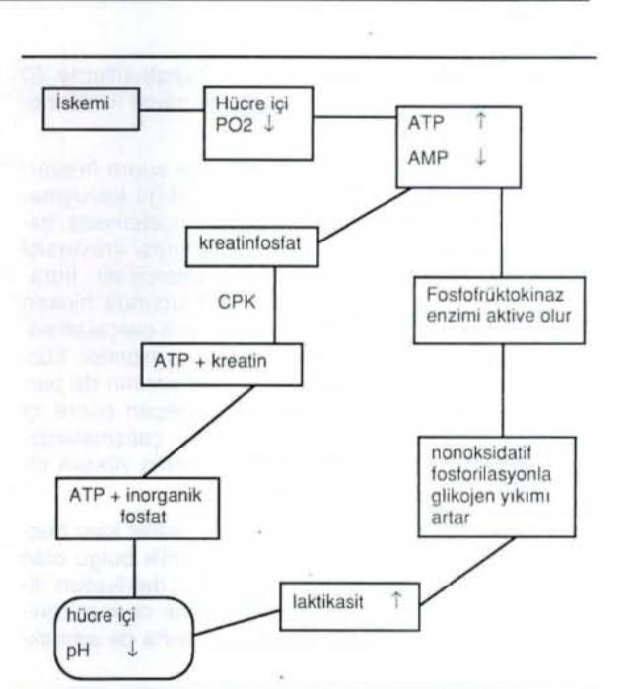

Şekil 2.1. İskemiye kasın hücre cevabı(13)
Turnikenin sebep olduğu iskemik hasarının şiddeti turnikenin basıncından çok turnike kullanım süresi ile ilişkilendirilmiştir (14). Bruner, turnike sonrası gelişen “zayıflık, sertlik, ödem, disestezi ve ağrıyla seyreden klinik tablo’yu, “post-turnike sendromu” olarak adlandırmıştır (15). Turnikeye bağlı komplikasyonların önlenmesi için bazı hususlara dikkat edilmelidir. Manşonun ciltle temasını önlemek için en az 2 kat yumuşak pamukla sarılmalıdır. Her kullanımdan önce basınç kesinlikle kontrol edilmelidir. Manşon sarıldıktan sonra, pamuklu elastik bir bandajla parmak uçlarından bağlanarak, turnike seviyesine kadar tüm kan ekstremiteden boşaltılır (Şekil 2.2). Enfeksiyon veya tümör cerrahisi durumunda turnike kullanmak gerekiyorsa, bu tür bir boşaltma yerine, ekstremiteyi 5 dakika boyunca yükseltip ardından turnikeyi şişirmek daha uygundur.
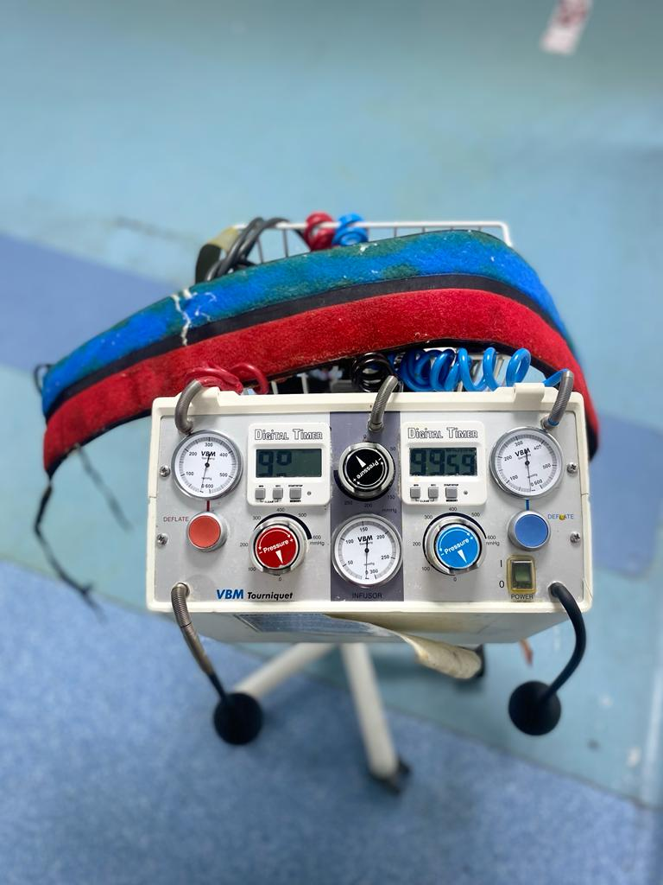

Şekil 2.2. Pnömatik turnike
Turnike basıncının ne olması gerektiği hâlâ tartışmalıdır. Elde edilen bulgular, bugüne kadar gerekenden daha yüksek basınçlar kullanıldığına işaret etmektedir. Doğru basınç, hastanın yaşı, kan basıncı ve ekstremitenin boyutuyla ilişkilidir. Bazı yazarlar, koldan ölçülen sistolik basınca üst ekstremite için 50-75 mm/Hg, alt ekstremite için ise 100-150 mm/Hg eklenmesini önerirler. Klenerman ise alt ekstremitede, koldan ölçülen sistolik basıncın iki katını kullanmayı önerir. Turnikenin şişirildiği saatin kaydedilmesi önemlidir. Basınç göstergesi, anestezistin görebileceği bir yerde konumlandırılmalı ve en küçük basınç değişiklikleri, cerraha bildirilmelidir. Elli yaşın altındaki sağlıklı yetişkinlerde tercih edilen turnike süresi kolda maksimum 1 saat, uylukta ise 1,5 saat olmalıdır. Daha uzun bir süre gerekliyse, 10 dakikalık reperfüzyondan sonra işleme devam edilmelidir. Ancak toplam süre kesinlikle 2 saati aşmamalıdır (13).

2.3. İskemi Reperfüzyon Hasarı
İskemi-reperfüzyon süreci karmaşık bir dizi mekanizma içerir. İskemi sürecinde, dokulara yeterli miktarda oksijen ve besin taşınması durduğunda, hücrelerde hasar meydana gelir. Bu durum, özellikle uzun süreli ve ciddi iskemi durumlarında, kalıcı hasara veya hücre ölümüne yol açabilir.
Turnikenin kullanılması sırasında intramedüller yolla ekstremiteye kan akışının bir miktar olmasına rağmen bu akış aerobik metabolizmanın devamı için yetersizdir. Kısa süreli işlemlerde reaktif hiperemi ve arteriyel vazodilatasyon oluştururken 30 dakikadan uzun süren vakalarda iskemi sonrası reperfüzyon hasarı ve ödem oluşturmaktadır. Ödem oluştuktan sonra kanlanma tekrar sağlansa bile hücre beslenmesi eskisi gibi olmaz Yeniden başlayan kan akışı, hasarlı dokularda bir dizi reaksiyonların oluşmasına sebep olur (16).

2.3.1. PMNL'lerin Aktivasyonu ve Dokuda Birikimi
İskemi reperfüzyon hasarının temelinde, polimorfonüveli lökositlerin (PMNL) aktivasyonu ile endotel yüzeyine yapışarak postkapiller hasarı başlatması yer alır. PMNL'ler, bağışıklık sisteminin önemli hücreleri olup, inflamasyon sürecinde önemli bir role sahiptirler. İskemi sırasında organa düşük oksijen seviyeleri ulaşırken, bu durum PMNL'lerin aktivasyonunu tetikler. Aktive olan PMNL'ler, inflamatuvar mediyatörlerin salınmasını ve sitokinlerin üretimini uyarır. Bu da dokularda enflamatuar bir yanıtın başlamasına neden olur (10).
Reperfüzyonun başlamasıyla birlikte PMNL'lerin dokuda birikir. PMNL'ler, endotel yüzeyine yapışarak postkapiller hasarın başlamasını tetikler. Bu yapışma olayı, PMNL'lerin hedef dokuya doğru ilerlemelerini sağlar. Biriken PMNL'ler, mikrovasküler bariyer yapısının bozulmasına ve dokularda ödem oluşumuna neden olur. Bu etkilerin birleşimiyle iskemi reperfüzyon hasarı meydana gelir (10).

2.3.2. Serbest Oksijen Radikalleri
PMNL’lerin dokularda birikimi sonucunda PMNL’lerden serbest oksijen radikalleri, sitokinlerin salınmasıyla hücresel hasar başlar. İskemik reperfüzyon hasarının etkileri öncelikle hücresel düzeyde başlar. PMNL'lerin dokuda birikmesi ve serbest oksijen radikalleri gibi enflamatuar mediyatörlerin etkisiyle hücre zarı zarar görür. Hücre içi enzimlerin salınımı artar ve hücrenin genel yapısı bozulur. Bunun sonucunda hücre ölümü ve doku hasarı ortaya çıkar.
İskemiye bağlı olarak mitokondriyal oksijen seviyesi belirgin şekilde azalır, bu da kas hücrelerinde aerobik metabolizmanın azalmasına neden olur. Hücre içindeki depolar, kas hücresinin normal işlevlerine devam edebilmesi için kullanılır. Adenozintrifosfat (ATP) gibi fosfat bileşiklerinin parçalanması sonucunda hipoksantin birikimi meydana gelir. Reperfüzyon gerçekleşmezse kas hücreleri enerji üretebilmek için anaerobik glikolize başlar. Sonuç olarak, pirüvat ve glukoz azalırken laktik asit üretimi artar. Bu süreçte, aynı anda endotel yüzeyindeki ksantin dehidrogenaz enzimi ksantin oksidaz enzimine dönüştürülür. Kanlanma yeniden başladığında, ekstremiteye kan akımı olmadığı süre boyunca oluşan ksantin oksidaz enzimi, iskemi sırasında oluşan hipoksantini ksantine dönüştürür ve bu süreçte çok sayıda serbest oksijen radikali oluşur (17, 18). Şekil 2.3.
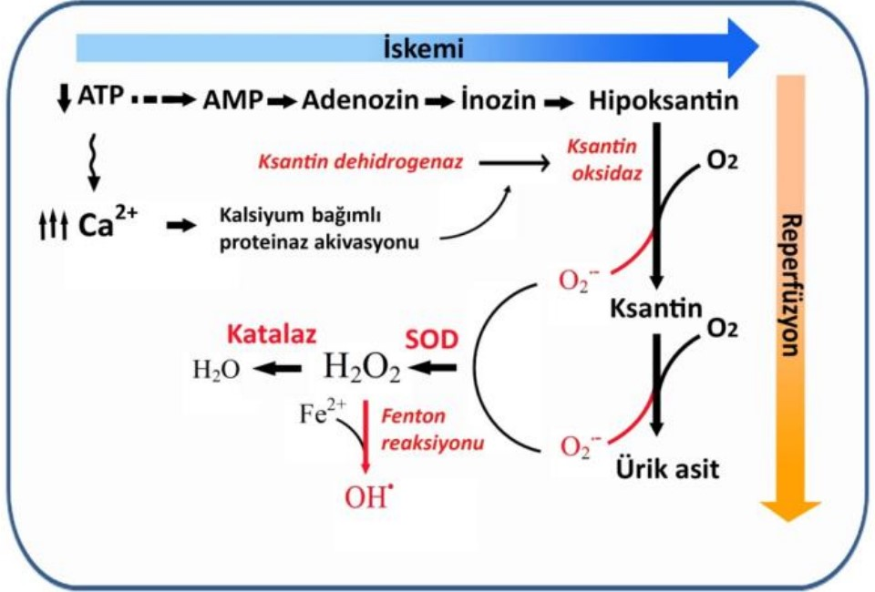

Şekil 2.3. İskemi ve Reperfüzyon
İskemi sırasında hücre içindeki kalsiyum miktarı artar ve bu membran bağımlı NADPH oksidaz enziminin aktif hale gelmesine neden olur. Aktif NADPH oksidaz enzimi, NADPH'ı NADP+ ye çevirir ve aynı zamanda oksijene 1 elektron eklenerek serbest oksijen radikali olan süperoksit oluşturur. Bu süreç, reperfüzyon sonrasında hücreye ulaşan oksijenle birlikte gerçekleşir(19).
Oluşan süperoksit daha sonra hidrojen peroksit (H2O2) ve hidroksile (OH-) dönüştürülür. Reperfüzyonla birlikte serbest oksijen radikalleri ciddi ve hızlı bir şekilde ortaya çıkar, bu da hem endotelde doğrudan ciddi hasara yol açar hem de iskemi sonrası dokulara taşınan PMNL sayısının artmasına neden olarak hasarın şiddetini artırır (20). Dokulara infiltrasyon yapan nötrofillerin yüzeyinde bulunan CD11/CD18 adezyon molekülleri aktive olur ve damar endotelinde bulunan ICAM-I ile CD18/ICAM-I kompleksini oluşturur. Oluşan bu kompleks oksidan maddelerin nötrofillerden kas hücresine salınmasına ve endotelin direkt olarak hasar görmesi sonucunda mikrovasküler seviyede bariyer yapısının ciddi şekilde hasar görmesine bağlı olarak iskemi sonrası kas hücrelerinde kapiller seviyede kan akımının olmamasına neden olur. Bu durum noreflow fenomeni olarak adlandırılır (21).
Bu nedenle, turnike kullanılan hastalarda kan akımı açıldıktan sonra bile hücresel düzeyde beslenme bozulur (Şekil 2.4).
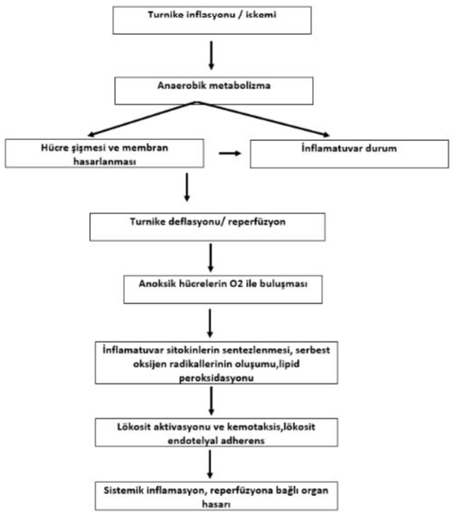

Şekil 2.4. İskemi-reperfüzyo hasarının patogenezi
Antioksidan aktivite gösteren bazı moleküller, insan vücudunda oksidan moleküllerle mücadele ederek savunma sağlar. Bu antioksidanlar, serbest oksijen radikalleriyle etkili bir şekilde savaşabilir. Ancak, iskemi ve ardından reperfüzyonun gerçekleşmesi, birden fazla serbest oksijen radikalini ortaya çıkarabilir ve savunma mekanizması yetersiz kalabilir (22). Süperoksit, antioksidan mekanizmalardan biri olan süperoksit dismutaz (SOD) tarafından hidrojen peroksite dönüştürülür. H2O2, eşleşmemiş elektron içermemesine rağmen, geçiş metalleri gibi Fe+2'nin varlığında fantom reaksiyonu ile ve süperoksitle birleşerek, en reaktif serbest oksijen radikallerinden biri olan hidroksil iyonunun (OH-) oluşumuna neden olabilir. Hidroksil radikali, tiyol ve yağ asitleri ile etkileşime girerek, karbon içeren organik radikallerin farklı metabolitler olarak adlandırılan peroksitleri oluşturmasına neden olabilir. Serbest oksijen radikalleri, yapısındaki eşleşmemiş elektronlar nedeniyle oldukça reaktif moleküllerdir ve hücresel fonksiyonları bozmak için hücrede bulunan DNA, lipit ve protein yapılarına hasar verebilirler (23).

2.3.2.1. Serbest Oksijen Radikallerinin Lipid Üzerindeki Etkisi
Lipid yapılar, vücutta serbest oksijen radikallerinden en çok etkilenen moleküllerdir. Lipid peroksidasyonu, poliansatüre yağ asitlerinin oksidatif olarak parçalanmasıyla meydana gelir. Serbest oksijen radikallerine bağlı olarak oluşan lipid reaksiyonuna nonenzimatik lipid reaksiyonu denir. Bu reaksiyonlar, ciddi ve sürekli zincirleme reaksiyonlarına neden olarak önemli hasarlara yol açar.
Bir antioksidan olan Koenzim Q10'un, özellikle süperoksit radikali olmak üzere serbest radikal etkilerini nötralize ettiği gösterilmiştir (18, 24, 25). Koenzim Q10, hücre membranlarında yüksek konsantrasyonda bulunduğu için ya serbest radikallerle doğrudan reaksiyona girerek ya da hücre membranında bulunan tokoferol ve askorbat'ı indirgeyerek diğer antioksidanların yeniden faaliyete geçmelerindeki yardımcı rolüyle dolaylı antioksidan etki yapar ve membran lipid peroksidasyonunu engeller(25).

2.3.2.2. Serbest Oksijen Radikallerinin Protein Üzerindeki Etkisi
Proteinler lipitlere göre daha az hassas moleküllerdir ve serbest radikallerin proteinlere etkimesi sonucu sülfür radikalleri ve organik radikaller oluşur. Ayrıca vücuttaki protein yapıdaki moleküllerin serbest oksijen radikalleriyle etkileşimi sonucu yapılarının bozulması gerçekleşir ve normal fonksiyonlarını yerine getiremezler(26).

2.3.2.3. Serbest Oksijen Radikallerinin Nükleik Asit ve DNA Üzerindeki Etkisi
Hidrojen peroksit, serbest oksijen radikallerinden oluşan bir dizi reaksiyon sonucu hücre çekirdeğine ulaşarak ciddi DNA hasarına yol açmaktadır (28,29). Vücut oksidatif stres yaşadığında, reaktif oksijen türleri veya reaktif nitrojen türleri aşırı yüklenir veya vücudun bunları temizleme yeteneğini aşar, bu da oksidasyon-indirgeme sisteminde bir dengesizliğe yol açar. Nükleer faktör eritroidle ilişkili faktör 2 (Nrf2), hücreleri birçok stres türünden koruma işlevi gören merkezi bir transkripsiyonel düzenleyici faktördür. Oksidatif stres, kendini korumaya ulaşmak için Nrf2'yi aktive edebilir. Hem oksijenaz-1 (HO-1) hız sınırlayıcı bir enzimdir. Artan HO-1 ekspresyonu, distal ekstremite veya pulmoner arter iskemi/reperfüzyonunun neden olduğu akciğer dokularındaki oksidatif stres hasarını azaltabilir. Oksidatif stres koşulları altında, Nrf2 fosforile edilir ve çekirdeğe yer değiştirir ve burada HO-1 geninin transkripsiyonunu başlatır. Dolaşım ve sinir sistemi hastalıkları için oksidatif stres hasarına karşı korumada Nrf2/HO-1 yolunun rolüne ilişkin ön çalışmalar yapılmıştır(27).

2.3.2.4. Serbest Oksijen Radikal Oluşumunda Polimorf Nüveli Lökositlerin (PMNL) Rolü
İskemi-reperfüzyon sonrası PMNL aktivasyonu, lökositlerin vasküler endotel üzerinde yuvarlanmasına neden olur. Bu süreçte P-selektin ekspresyonu artar. P-selektin, PMNL'de bulunan glikoprotein1 (PSGL-1) reseptörü ile etkileşerek endotel ile lökositin birbirine bağlanmasını sağlar. Daha sonra Beta-2 integrin ve endotelyal interselüler adezyon molekülü 1 (ICAM-1) arasında etkileşim gerçekleşerek lökosit adezyonu ve agregasyonu ortaya çıkar. Platelet endotelyal hücre adhezyon molekülü 1 (PECAM-1) ile endotelyal hücresel bağlantılar arasındaki etkileşimle transmigrasyon aşaması meydana gelir. Aktive olmuş PMNL'ler ekstravasküler alana ulaştığında hasarlı bölgeye doğru göç başlar; bu aşama kemotaksis olarak adlandırılır. Aktive olmuş lökositler, fosfolipaz A2 aktivasyonu sonucunda prostaglandin ve lökotrien oluşumu, degranülasyon sonrası salınan lizozomal enzimler, ROS üretimi ile ciddi endotel hasarı ve doku zedelenmesine neden olur. Oluşan inflamatuvar yanıtın ardından ödem, mikrovasküler permeabilitede artış, tromboz ve parankim hücresinde ciddi hasar meydana gelir. Görevini tamamlayan lökositler apoptoza uğrar ve lenfatik dolaşıma atılırlar (28).

2.3.2.5. Serbest Oksijen Radikal Oluşumunda Endotelin Rolü
Endotel hücreleri, iskemi reperfüzyon hasarının temel kaynağı olan serbest oksijen radikallerini üreten ve aynı zamanda SOR'a (sistemik oksidatif stres) en çok zarar veren yapılardır. Oksidatif stresin artışı, endotel hücre fonksiyonlarının bozulmasına yol açar. Endotelin ve nitrik oksit (NO), mikrovasküler homeostazın ana unsurları olarak endotel hücreleri tarafından üretilir. Endotelin, arteriyel yapılarında vazokonstriksiyona neden olurken, venöz yapılarında tam tersi etki gösterir. NO ise endotelin etkilerini tersine çevirmekle görevlidir. İskemi reperfüzyon hasarında, endotelde endotelin oranı nitrik okside göre önemli ölçüde artar ve sonuç olarak arteriyel vazokonstriksiyon ve venöz vazodilatasyon meydana gelir (29).
Serbest oksijen radikallerinin etkisiyle, endotel hücreleri NO'yu, endotelinin yanı sıra IL-1, platelet aktive edici (PAF), prostaglandin (PGI2, PGE2), granülosit monosit stimüle edici faktör (GM-CSF) ve tromboksan A2 (TxA2) oluşumunu sağlarlar. Aynı zamanda, endotel hücreleri aktive olduktan sonra, kollajenaz enzimlerini salgılayarak bazal membranın sindirimine neden olurlar (30).
NO genellikle düşük bir reaktiviteye sahiptir, ancak özellikle lipid radikalleriyle etkileşimi, NO'ya güçlü bir antioksidan özelliği kazandırır. NO, normal fizyolojik koşullarda oksihemoglobin aracılığıyla nitrat'a dönüştürülerek etkisiz hale getirilir.

2.4. Antioksidanlar
Serbest radikaller, hücrelerdeki metabolizma ve dış etkenler tarafından üretilen oksidanlardır; bunlar, hücre biyomoleküllerine, DNA, proteinler, lipitler ve karbonhidratlara zarar verebilir. Vücudu serbest oksijen radikallerine karşı korumak için çeşitli savunma mekanizmaları bulunmaktadır. Bu savunma mekanizmalarına antioksidanlar denir. Antioksidanlar şu şekilde işlev gösterir:
- Serbest oksijen radikallerini yakalayarak, onları daha zayıf bir moleküle dönüştürerek etkilerini ortaya koyabilirler.
- Serbest oksijen radikallerine hidrojen iyonu transfer ederek, onların etkisini azaltabilir veya aktif olmayan moleküllere dönüştürerek etkilerini gösterebilirler.
- Serbest oksijen radikallerini yakalayarak, oluşabilecek reaksiyon zincirini engelleyerek etkilerini gösterebilirler.
- Serbest oksijen radikallerinin neden olduğu hasarı onararak etkilerini ortaya koyabilirler.
Antioksidanlar, endojen (vücut tarafından üretilen) ve ekzojen olarak iki grupta incelenirler.

2.4.1. Nrf-2 (Nükleer Faktör Eritroid 2 ile İlişkili Faktör 2) (31)
Nrf2 (nükleer NFE2 ilişkili faktör-2), hücresel antioksidan cevabın regülasyonunda önemli bir transkripsiyon faktörüdür. Bu yolak, oksidatif stresi etkisizleştiren ana koruma mekanizması olarak tanımlanmaktadır. Nrf2, inflamasyon veya hasar sonucunda oluşan oksidatif strese karşı antioksidan protein ekspresyonunu düzenler. Oksidatif stresli durumlarda, Nrf2'nin sitozolik ve nükleer konsantrasyonunun belirlenmesi ve Nrf2 ile ilişkili enzimler olan oksijenaz-1 (HO-1), NADPH dehidrogenaz kinon-1 (NQO1), glutamat sistein ligaz katalitik alt birimi (GCLC), glutamat sistein ligaz regulatör alt birimi (GCLM), glutatyon redüktaz gibi enzimlerin düzeyindeki değişim dokunun antioksidan durumu hakkında bilgi verir.

2.4.2. Hemoksijenaz (HO-1)
H0-1enziminin antioksidan ve antiinflamatuvar etkileri vardır. Sitoprotektif etkilidir. Patolojik durumlarda hasarlı dokunun yanıtında önemli modulatuvardır. Hmox1 (hem oksijenaz-1), hem'in karbon monoksit, demir ve biliverdine parçalanmasını katalize eden, stres kaynaklı bir enzimdir. Heme oksijenaz (HO), hem katabolizmasında kilit bir enzim olup, CO gibi reaksiyon ürünleri aracılığıyla biyolojik etkilere sahiptir. HO-1'in antiinflamatuar ve koruyucu etkileri, artan oksidatif stresin bir sonucu olarak ortaya çıkan reaktif oksijen türlerini dengeleyen bir antioksidan enzimdir, endotel disfonksiyonu ve hücresel fonksiyonlardaki gecikmeye karşı, HO-1 sitoprotektif etki göstererek vasküler hasarı düzenleyebilir. Hmox1 aynı zamanda vücudun hipoksiye tepkisinin ana düzenleyicisi olan transkripsiyon faktörü HIF-1a'nın (hipoksi ile indüklenebilir faktör-1a) aşağı yönlü bir hedefidir (32). Ateroskleroz, kardiyovasküler hastalık ve sepsis gibi birçok hastalığa karşı koruma sağlar. HO-1'in koruyucu mekanizması hala tam olarak anlaşılamamış olsa da, bu alandaki araştırmalar hızla ilerlemektedir.

2.4.3. Koenzim Q 10
Q10 doğal yağda çözünen vitamin benzeri bir ubikinondur. Mitokondriyal hücre zarında bulunur vücuttaki kimyasal reaksiyonlara enerji sağlamada kritik bir rol oynayan elektron taşıma zincirinin önemli bir kofaktörüdür. Ayrıca, mikrozom, mitokondri gibi organelleri ve hücre membranlarını oluşturan lipitlerin bir bileşeni olarak görev yapar. Bu lipofilik antioksidan, yaşlanma, yaşam tarzı ve çevresel faktörlerle ilişkilendirilen düşen kandaki seviyelerine karşın, mitokondrial iç membrandaki solunum zincirinde elektron ve proton taşıma süreçlerine katılarak oksidatif stresi azaltır. Bu özellikleriyle, koenzim Q10'un hücrelerde ve dokularda serbest radikal oksidasyonunu engelleyerek çeşitli hastalıkların ilerleyişine karşı potansiyel bir koruma sağlayabileceği belirtilmiştir. ROS'u temizleyerek ve vitamin E ve C'ninkine benzer bir etkiyle membran oksidasyonunu önler.

2.4.4. HIF-1 alfa
HIF-1, hipoksik koşullar altında hipoksiyle indüklenen birçok genin ana düzenleyicisi olarak işlev görebilir (2)(33). HIF-1'in hedef genleri özellikle anjiyogenez, hücre çoğalması/hayatta kalması ve glikoz/demir metabolizması ile ilişkilidir. Ayrıca HIF-1alfa aktivasyonunun çeşitli tümörler ve onkogenik yolaklarla yakından ilişkili olduğu bildirilmiştir. Bu nedenle HIF-1a'nın kendisinin veya HIF-1alfa ile etkileşime giren proteinlerin bloke edilmesi, tümör büyümesini engelleyebilir. Bu bulgulara dayanarak HIF-1, antikanser tedavileri için ana hedef olabilir.

2.5. Rejyonel Anestezi (34)
Rejyonel anestezi, hastalarda bilinç kaybı oluşturmadan, ağrı duyusunu engelleme, motor hareketleri durdurma gibi amaçlarla kullanılan bir anestezi tekniğidir. Bu anestezi yöntemi, belli bölgelerdeki sinirleri etkileyerek vücudun diğer bölgelerindeki duyuyu ve hareketi etkisiz hale getirir. Rejyonel anestezi, hastalar için güvenli ve etkili bir seçenek olabilir.
Spinal, kaudal ve epidural bloklar ilk kez 20. yüzyılın başlarında cerrahi müdahaleler için kullanılmıştır. Bu bloklar, özellikle Birleşik Krallık'ta kalıcı nörolojik hasarla ilgili giderek artan sayıda bildirimlere kadar yaygın olarak kullanılmıştı. Ancak 1950'lerde yapılan kapsamlı bir epidemiyolojik çalışma; bu blokların asepsiye dikkat edilerek deneyimli kişiler tarafından yapıldığında ve yeni, daha güvenilir lokal anestezikler kullanıldığında, komplikasyonların nadir olduğunu göstermiştir. Günümüzde, nöroaksiyel bloklar doğum analjezisi, sezaryen doğum, ortopedik cerrahi, perioperatif analjezi ve kronik ağrı tedavisi için rutin olarak uygulanmaktadır. Ancak hala farklı komplikasyonları vardır ve birçok kaynak, farklı hastalık durumlarıyla ilişkili nöroaksiyel blokları takip eden komplikasyonların insidansını sorgulamıştır.
Winnie tarafından tarif edilen parestezi-arama teknikleri, sinir stimulatörünün popülerleşmesi ve ultrasonun kullanımı ile periferik sinir blokları gelişmeye başladı. Potent analjeziye ek olarak, rejyonel anestezi stres yanıtta, sistemik analjezik gereksiniminde, opioid-ilişkili yan etkiler, genel anestezi gereksinimi ve muhtemelen kronik postoperatif ağrı gelişiminde azalmalara yol açabilir.

2.5.1. Periferik Sinir Bloklar
Periferik sinir blokları, genel anestezi ile birleştirilerek postoperatif ağrı kontrolü için de kullanılabilinen bir yöntemdir. Bunun yanı sıra, tek bir enjeksiyon yerine sürekli sinir bloğu sağlamak için kateter de yerleştirilebilir. Genel anestezi uygulamasının uygun olmadığı bulantı-kusma sorunu olan, malign hipertermi öyküsü veya riski olan, stabil olmayan hemodinamisi olan, genel sağlık durumu bozuk hastalarda güvenle kullanılabilen bir yöntemdir.

2.5.1.1. Komplikasyonlar
- Lokal anestezi toksisitesi; geniş bir klinikle kendini gösterebilen, nöbetlere ve kardiyovasküler kollapsa kadar ilerleyebilen bir durumdur.
- İntravasküler enjeksiyon; lokal anestezik ilacın damar içine yanlışlıkla enjekte edilmesi sonucunda ortaya çıkan bir komplikasyondur.
- Sinir hasarı; lokal anestezinin uygulandığı bölgedeki sinirlere zarar vererek kısa veya uzun süreli paresteziye neden olabilir.
- Enfeksiyon; nadir de olsa lokal anestezi uygulanan bölgede enfeksiyon oluşabilir.

2.5.1.2. Kontrendikasyonlar
- Hastayla koopere olunamaması,
- Hastanın bu anestezi yöntemini kabul etmiyor olması,
- Uygulama yapılacak bölgede enfeksiyon olması,
- Koagülasyon bozukluğu veya kanama bozukluğu olması,
- Önceden var olan periferik nöropati varlığı tartışmalı kontrendikasyon olarak kabul edilmektedir.

2.5.2. Kullanılan Lokal Anestezik Ajanlar
Lokal anestezik (LA) ajanlar, uygun konsantrasyonlarda sinir lifleri ile temas ettiklerinde bu liflerdeki impuls iletimini geri dönüşlü olarak durduran ilaçlardır. Bu ajanlar, bir tersiyer amin grubunu birleştiren 2-3 karbonlu bir ara zincir ile aromatik bir halkadan oluşmaktadır.Lokal anestezikler , sinir liflerindeki voltaj kapılı sodyum kanallarına bağlanarak aksiyon potansiyeli oluşumunu ve yayılmasını engelleyerek sinir iletimini geçici olarak inhibe eder. Tüm lokal anestezik molekülleri, lipofilik (aromatik) uç, hidrofilik (amin) uç ve bu iki ucu birbirine bağlayan bir bağlantı olmak üzere 3 bölümden oluşurlar.
Lokal anestezik moleküller, hidrofilik ve lipofilik uçları aminoester veya aminoamid bağı ile birbirlerine bağlanır. Bu nedenle, lokal anestezik ilaçlar iki gruba ayrılır. Başlıca aminoester yapısına sahip LA'lar şunlardır: tetrakain, prokain ve kloroprokain. Aminoamid yapısına sahip olanlar ise lidokain, bupivakain, ropivakain ve mepivakaindir (35). Aminoester yapılı lokal anestezikler, plazmada pseudokolinesteraz enzimleri tarafından parçalanırken, aminoamid yapılı local anestezikler ise karaciğerde metabolize edilir (36).
Amid yapılı lokal anesteziklerin kimyasal olarak daha kararlı olduğu ve ester yapılı lokal anesteziklere göre daha düşük alerjik reaksiyon riskine sahip olduğu kanıtlanmıştır (37). LA'ler nöroaksiyel analjezi veya anestezi, periferik sinir blokları, deri altı veya doku infiltrasyonu ve topikal anestezi amaçlarıyla kullanılabilir.

2.5.2.1. Bupivakain
Bupivakain, n-alkil pipokolil ksilidin ailesine ait bir amino-amid yapıda sentezlenen ve ilk olarak 1957'de Ekenstam tarafından keşfedilen bir lokal anesteziktir (38). Bu madde, proteinlere yüksek düzeyde bağlanma özelliği gösterir ve pKa değerinin nispeten yüksek olması nedeniyle etkisinin başlaması yavaş olur (39).
Bupivakain, %0,25, %0,5 ve %0,75 oranlarında berrak izobarik solüsyonlar ve hiperbarik %0,5 solüsyonuyla birlikte %0,75 solüsyonu içinde 80 mg/ml glukoz içeren formları olarak mevcuttur. Oda sıcaklığında, saf bupivakain, beyin omurilik sıvısıyla karşılaştırıldığında hipobariktir.
Bu madde, lidokainden 3-4 kat daha etkili olup, lokal anestezikler arasında en uzun etki süresine (5-16 saat) sahip olanlardan biridir. Tüm bloklarda kullanılabilir. Düşük konsantrasyonlarda motor blok yapmadan analjezi sağlar. Bu özellikleri nedeniyle özellikle doğum süreci sırasında veya postoperatif dönemde uzun süreli analjezi sağladığı için bupivakain popüler hale gelmiştir.
Bupivakain, lidokainle eşit etkili dozlarda daha fazla kardiyotoksik özelliklere sahiptir. Bu özellik, yanlışlıkla intravenöz uygulama sonrasında ciddi ventriküler aritmilere ve miyokardiyal depresyona neden olabilir. Hem lidokain hem de bupivakain, miyokarddaki sodyum kanallarını sistol sırasında hızla engellerken, bupivakain diastol sırasında lidokaine göre daha yavaş ayrılır. Bu nedenle, fizyolojik kalp hızlarında, diastolün sonunda bupivakainin engellediği sodyum kanallarının önemli bir bölümü hala etkilidir. Bupivakain ile oluşan kardiyak toksisite tedavisi zor olabilir ve asidoz, hiperkapni ve hipoksi durumunda ciddiyeti artabilir . Maksimum toksik doz 2 mg/kg'dır.

2.5.3. Üst Ekstremite Sinir Blokları
Üst ekstremite ve omuza cerrahi planlanan hastalarda kullanılır.

2.5.3.1. İnfraklavikular Blok
Üst ekstremiteye ait yapılan omuz dışındaki el, el bileği,ön kol , dirsek ve kolun proksimalinin medialinde ki cerrahilerinde kullanılan bir bloktur. İlk kez Bazy tarafından tariflenmiştir. Speigel, 1967'de infraklaviküler trans-pektoral perivasküler tekniği tanımladı. 1973 te ise Raj, Bazy tekniğini modifiye edip bir sinir stimülatörü kullanılarak klavikula orta hattan lateral ve axillaya doğru yönlendirip daha yüksek başarı oranlarına sahip yeni bir yaklaşım bildirdi. Sims, 1976'da lateral infraklaviküler bloğu geliştirdi. 1981 de Whiffler, günümüzde korakoid blok olarak bilinen yaklaşımı tariflemiştir.2004 yılında Klaastad yaptığı MR gibi görüntüleme yöntemleri yardımıyla da lateral sagital yaklaşımı tariflemiştir .Zaman içerisinde pek çok yaklaşım tarif edilsede günümüzde en sık kullanılan yaklaşım lateral infraklaviküler fossada (LICF) sagittal taramadır(40).

2.5.3.1.1. Kontrendikasyonlar
- Ponksiyon yapılacak yerde cilt enfeksiyonu
- Blok yapılacak bölgenin kontralateralinde hemidiyafragmatik paralizi veya pnömotoraks
- Kontralateralde frenik veya rekürren larengeal sinir paralizi
- Kanama diatezi öyküsü

2.5.3.1.2. Komplikasyonlar
- pnömotoraks
- frenik sinir paralizi
- horner sendromu
- vasküler yaralanma

2.5.3.1.3. Anatomi
İnfraklavikular blok, aksiller arterin çevresinde kordlar düzeyinde uygulanan bir bloktur. Brakiyal pleksus, ilk kaburganın arkasından başlayarak aksiller bölgeye girer. Bu lokalizasyonda, trunks (trunkuslar) altı bölüme ayrılır ve yeni üç kord (lateral, medial, posterior) oluşturur (Subklavian arter ile ilişkilerine göre isimlendirilirler). Aksiller ven , aksiller artere göre kaudal olarak yerleşmiştir ve basınç uygulaması ile bir miktar komprese olabilir.Lateral kord en yüzeyel korddur.Posterior ve medial kordlar arter çevresinde farklı şekillerde yer alır.Aksiller artere göre saat 8 hizasında tek enjeksiyon tüm kordların anestezisinin sağlanacağı önerilir (Şekil 2.5) (41).
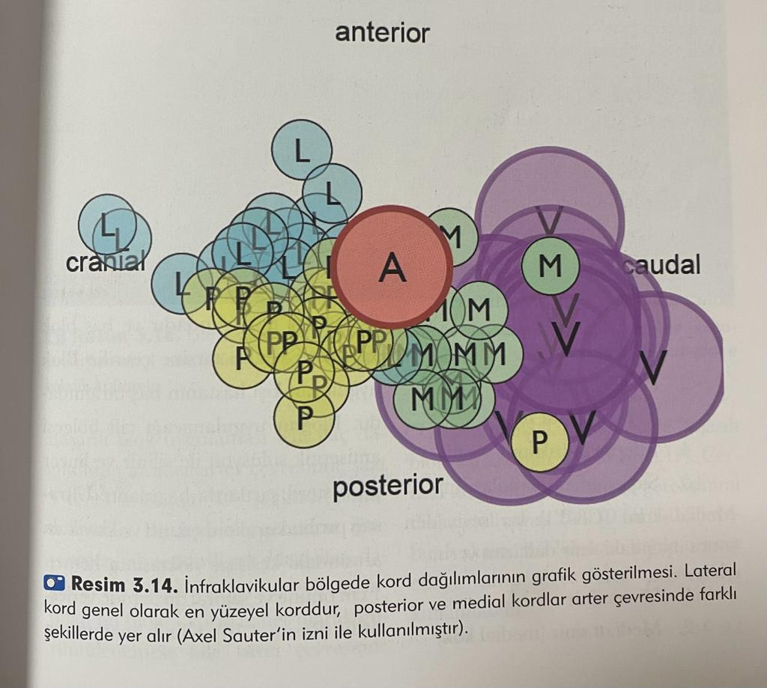

Şekil 2.5. Infraklavikular blok her 3 kordun grafik görünümü şekil (41)

2.5.3.1.4. Teknik
Klasik uygulama hasta sırt üstü yatar pozisyonunda ve başını hafifçe karşı tarafa doğru çevirir (Şekil 2.6). Blok yapacak kişi hastanın baş tarafındadır. Cilt bölgesi antiseptik solüsyonla silinir ve lineer prob steril şartlarda hazırlanır (Şekil 2.7 ve Şekil 2.8) . Ameliyat edilecek kol, 90 derece abdüksiyona getirilir ve aksiller nabzı hissedilir. Klavikulanın orta noktası belirlenir ve iğne, bu noktanın 2 cm aşağısına, 45 derece bir açıyla sokularak aksiller arter pulsasyonuna doğru yönlendirilir (Şekil 2.9). 21 gauge yalıtılmış bir sinir stimülatör iğnesi ile elde motor hareket aranır. Bu hareket görüldüğünde stimülasyon 0,5 mA'nın altına düşürülür ve ardından 1-2 ml lokal anestezik enjekte edilir. Negatif kan aspirasyonu sonrasında motor aktivitenin azaldığı gözlendiğinde, 30-40 ml lokal anestezik verilir.Başarılı blok uygulaması için aksiller arter çevresinde (Şekil 2.10) saat 3-11 arasında U şeklinde ilaç dağılımı önerilir.cerrahi anestezi veya analjezi ihtiyacına göre %0,5 levobupivakain, %2 lidokain veya %0,9 NaCl in çeşitli kombinasyonuyla uygulanabilir.
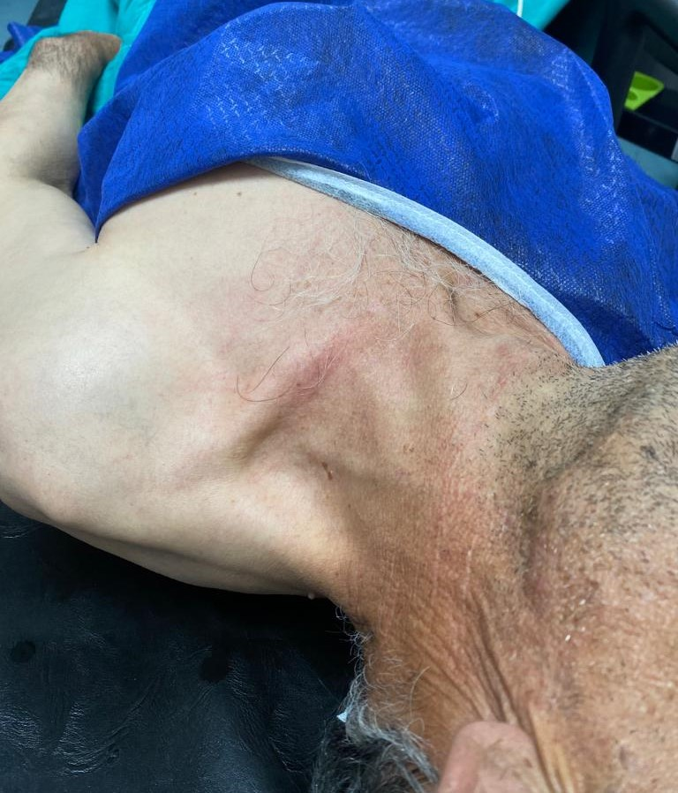

Şekil 2.6. infraklavikular blok sırt üstü yatar pozisyonunda ve başını hafifçe karşı tarafa dönük
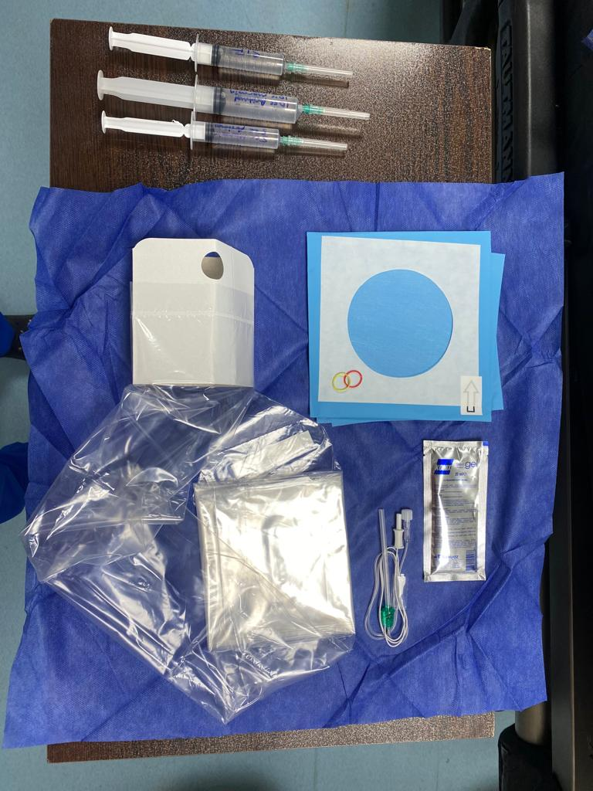

Şekil 2.7. Steril hazırlanan blok malzemeleri
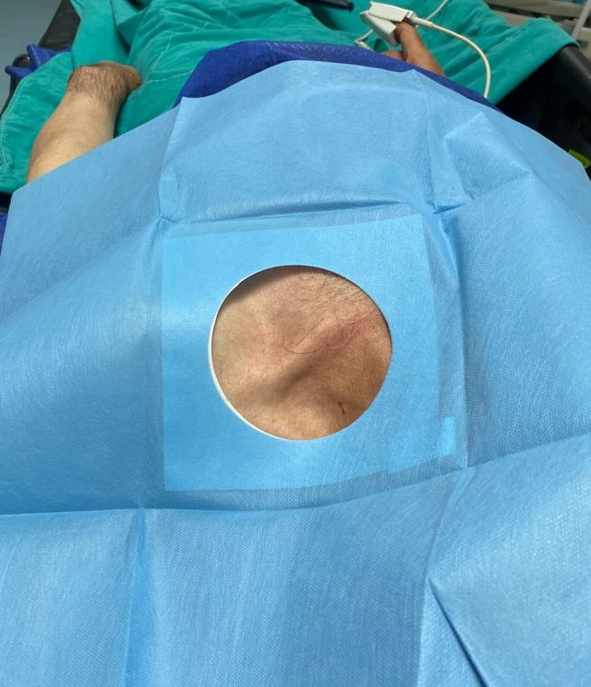

Şekil 2.8. Steril delikli örtü ile bölge örtülür.
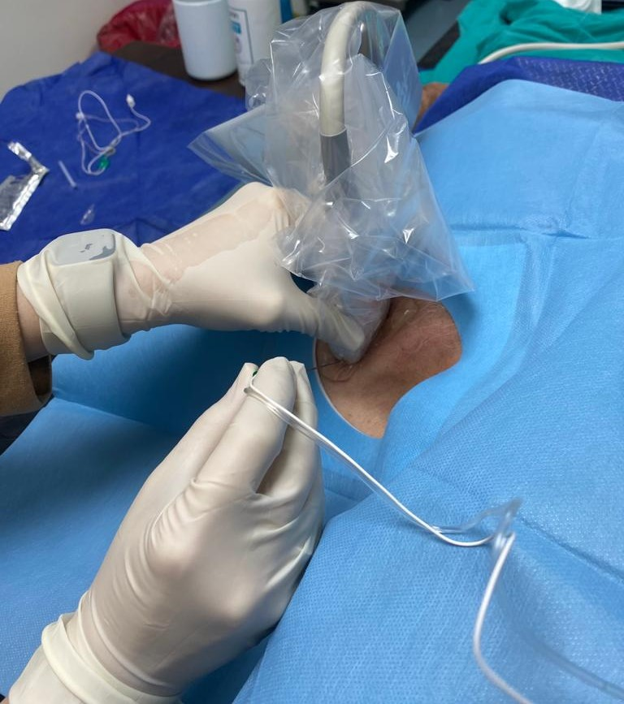

Şekil 2.9. Klavikulanın orta noktası belirlenir ve iğne, bu noktanın 2 cm aşağısına, 45 derece bir açıyla yönlendirilir.
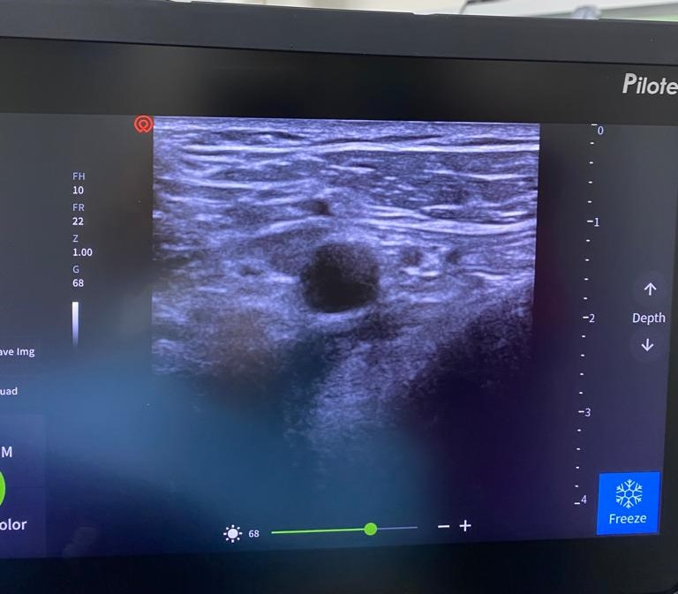

Şekil 2.10. Axiller arter görüntülenir

2.6. Sedoanaljezi
Sedasyon, farmakolojik bir ajanın dozuna bağlı olarak uyanıklıktan genel anesteziye kadar değişebilen bir durumu ifade eder ve mental ile fiziksel gerilimi hafifletmek amacıyla kullanılır. Şuur ve uyanıklık, retiküler aktive edici sistem (RAS) adı verilen beyin sapı ve hipotalamik bölgelerden santral hemisfere uzanan impuls akımı tarafından kontrol edilir. Korteks, RAS ve subkortikal merkezler sedasyon ve anesteziye duyarlı bölgeler olarak tanımlanır. Merkezi sinir sisteminin farklı derecelerde etkilenmesi sonucunda hafif sedasyon, derin sedasyon ve genel anestezi durumları meydana gelir.
Hafif sedasyonda hastanın havayolu desteğine ihtiyaç duymadan sözlü komutlara ve fiziksel uyaranlara minimal bir tepki verme yeteneği bulunur. Derin sedasyonda ise sözlü komutlara verilen yanıt bozulmuş ve koruyucu refleksler kısmen kaybolmuştur. Genel anestezi durumunda ise fiziksel ve sözlü uyaranlara yanıt alınamaz, havayolu desteği gerekir ve koruyucu refleksler kısmen veya tamamen kaybolmuştur (42).

2.6.1. Bilinçli Sedasyon
Hastanın uyarılara cevap verebilme yeteneğinin minimum düzeyde baskılandığı bir sedasyon halidir. Bu durumda hastanın spontan solunumu etkilenmez.

2.6.2. Derin Sedasyon
Sözel uyarılara yetersiz cevap verme ve koruyucu reflekslerde kısmi kayıp gibi belirtilerin gözlendiği, farmakolojik ve nonfarmakolojik yöntemlerle kontrol edilebilen bir bilinç bastırma durumunu ifade eder.
Bilinçli sedasyon, genel anestezide ulaşılan bilinçsizlik halinden daha düşük dozdaki anestezik ajanlar kullanılarak sağlanabilen ve sürdürülebilen bir bilinç baskılanma durumudur. Özellikle hastanın hızla kendine gelmesi arzu edildiğinde, bilinçli sedasyon artık genel anesteziye göre daha uygun kabul edilmektedir. Bilinçli sedasyonda hastalar koruyucu reflekslerini sürdürürler ve çoğu vakada birkaç saat içinde eve dönebilirler. Hızlı iyileşme sadece hastalar için avantajlı değil, aynı zamanda hastaneler ve ayaktan hasta üniteleri için hastanın dolaşımını önemli ölçüde artırabilecek bir avantajdır. Bilinçli sedasyon, bazı prosedürler için temel oluşturur ve hastanın hekim veya cerrah ile işbirliği yapmasını sağlayarak genel anesteziye göre bir avantaj daha sunar.
Birçok minör cerrahi müdahalede, lokal yada rejyonel anestezi genel anesteziye göre daha uygundur. Rejyonel veya lokal anestezi, hastanın prosedür sırasında ağrı hissetmesini önlerken, bilinçli sedasyon kullanarak hastanın daha rahat hissetmesini sağlar. Bu da müdahale için daha uygun bir ortam yaratır.

2.6.3. Sedasyonun Amaçları Arasında
- Hastanın anksiyetesinin giderilmesi,
- Analjezi sağlanması,
- Blok işlemine toleransın sağlanması,
- Cerrahi işleme toleransın sağlanması,
- Hastanın huzursuzluğunun giderilmesi,
- Cerrahi ekibin rahat çalışabilmesi yer alır(43).

2.6.4. Bilinçli Sedasyon Sırasında Hastanın İzlemi
Her ne kadar bilinçli sedasyon sırasında hastaların bilinci açık olsa da, kullanılan sedatif ilaçlar merkezi sinir sistemini baskılayarak solunum depresyonuna neden olabilir. Ayrıca, hastaların prosedüre verdiği bireysel yanıtın belirsiz olması, selektif bir izleme yöntemi belirlemeyi zorlaştırır. Bilinçli sedasyon uygulanan tüm hastaların dikkatli bir şekilde takip edilmesi önemlidir.

2.6.4.1. Klinik Takip
Uygun şekilde eğitilmiş sağlık personeli, hastayı süreç boyunca izleyerek, hastanın rahatı ve sağlığını yakından takip etmelidir.

2.6.4.2. Cihazlarla İzleme
Monitörler, sedasyonu uygulayan kişi ve yardımcısı tarafından yapılan normal klinik gözlemlere ek olarak kullanılabilir. Ancak monitörlerin kullanımı, temel gözlemleri ihmal etmemelidir.

2.6.4.2.1. Oksimetri
Nabız oksimetreleri, arteriyel kandaki hemoglobinin oksijen satürasyonunu sürekli olarak göstermektedir. Bu cihazlar, kardiyovasküler ve solunum sistemiyle ilgili önemli bilgiler sağlamaktadır. Siyanoz belirtisi olmadan bile solunum depresyonunun erken belirtileri, dikkat ve müdahale gerektiren belirgin düzeyde hipoksemi anlamına gelir. Bilinçli sedasyon uygulanan tüm hastalarda oksimetrinin standart olarak kullanılması önerilir(44).

2.6.4.2.2. Elektrokardiyografi (EKG)
Sürekli EKG takibi, kalp hızının izlenmesini, aritmilerin belirlenmesini ve sınıflandırılmasını sağlar ve miyokard iskemisinin tespit edilmesine gözlemciyi yanıltıcı bir güven duygusu içinde bırakabilir. En iyi yaklaşım, kardiyovasküler risk faktörleri taşıyan hastalarda oksimetriye ek olarak EKG monitorizasyonu kullanmaktır(45).

2.6.4.2.3. Damar Yolu
İntravenöz sedasyon yapılan tüm hastalarda veya risk altında olan hastalarda, prosedür boyunca güvenilir bir damar yolunun sürekli açık kalması için damar içine bir kanül yerleştirilmesi zorunludur (46).

2.6.5. Bilinçli Sedasyonda Sedasyon Düzeyinin Takip Edilmesi
Sedasyonun riskleri, sedasyon seviyesi ile ilişkilidir ve önlenmesi için sedasyon seviyesinin takip edilmesi gerekmektedir. Derin sedasyon, havayolu kapanmasına, kalp ve solunum depresyonuna yol açabilirken, yetersiz sedasyon ise hasta memnuniyetsizliği ve kooperasyon bozukluğuna neden olabilir.
Doğru, hızlı ve kolay kullanılabilir, tekrarlanabilir ve kaydedilebilir sedasyon değerlendirmesi sistemlerinin, hastaya rahatsızlık vermemesi gerekmektedir. Bilinçli sedasyon uygulanan rejyonel anestezi altında üst ekstremite cerrahisi geçirecek hastalarda sedasyon değerlendirmesi için sıklıkla 5 Puanlı Sedasyon Skalası kullanılmaktadır (47). Tablo 2.1

Tablo 2.1. 5 Puanlı Sedasyon Skalası (18)
Lokal yada rejyonel anestezi altında cerrahi yapılacak hastalarda kullanılan sedasyon skalaları arasında, 5 puanlı sedasyon skalası dışında Ramsey Sedasyon Skalası (Tablo 2.2) ve Observer’s Assessment of Alertness/Sedation (OAA/S) sedasyon skalası (Tablo 2.3) bulunmaktadır (48).

Tablo 2.2. Ramsey Sedasyon Skalası
Skor | Sedasyon Düzeyi
1 | Hasta endişeli, ajite veya huzursuzdur.
2 | Hasta endişeli, ajite veya huzursuzdur.
3 | Hasta yalnız emirlere uymaktadır.
4 | Hasta yalnız emirlere uymaktadır.
5 | Hasta uyumakta alnına vurmaya ve seslenmeye zayıf yanıt vermektedir
6 | Hasta uyumakta alnına vurmaya ve seslenmeye zayıf yanıt vermemektedir

Tablo 2.3. OAA/S (Observer Assessment of Alertness and Sedation Scale) Skorlaması
Skor | Sedasyon Düzeyi
5 | Normal tonla ismi söylendiğinde normal yanıt alınabiliyor
4 | Normal tonla ismi söylendiğinde letarjik yanıt alınabiliyor
3 | Sadece yüksek tonla ismi söylendiğinde yanıt alınabiliyor
2 | Sadece omuzlarından sarsarak yanıt alınabiliyor
1 | Omuzlarından sarsmaya yanıt yok

2.6.6. Bilinçli Sedasyon İçin Kullanılan İlaçlar
İdeal bir bilinçli sedasyonda öncelikle dikkat edilenler etkinin başlangıcı hızlı olmalı, süre ve seviyesi kolayca kontrol edilebilmelidir. Bu sedasyon, minimal kardiyorespiratuvar depresan ve geniş bir terapötik aralığa sahip olmalıdır. Kullanılan ilacın metabolitleri inaktif olmalı ve karaciğer ve böbreğin fonksiyonları azaltıcı yönde etkilememelidir. Ayrıca, stresin endokrin yanıtını baskılaması ve dozu kolayca ayarlanabilmelidir. Bu sedasyon, ciddi yan etkiler olmadan hızlı bir şekilde derlenmeyi sağlamalı ve hastaların derlenme odasından ayrılma sürelerini uzatmamalıdır(49, 50).

2.6.6.1. Ketamin

2.6.6.1.1. Genel Özellikleri
Ketamin, ilk defa 1962'de Prof. Stevens ve ekibi tarafından sentezlendi. 1964 yılında ise klinik denemelere başlandı. Kimyasal olarak dl 2-(0-klorofenil)-2-(metilamino)siklohekzanon hidroklorit olarak adlandırılan bu non-barbiturat anestezi maddesi, derin analjezi, normal farengeal laringeal refleksler, düşük iskelet kası tonusu, kardiyovasküler ve solunum stimülasyonu ile birlikte geçici, minimal solunum depresyonu sağlayarak hızlı etkili bir genel anestezi durumu oluşturur. Diğer ilaçlardan ayrı olarak, ketamin hem analjezik hem de anksiyolitik özelliklere sahiptir ve dissosiyatif anestezi yapma özelliğine de sahiptir. Bu etkiler bir dakika içinde başlar ve etki süresi genellikle 10-20 dakika arasında değişir. Önerilen dozu, 1 mg/kg'dır. Diğer ilaçların aksine, bu ilaç verildikten sonra kardiyovasküler ve respiratuvar stimülasyon görülür. Bu ilaç yüksek tansiyon, laringospazm, sekresyon artışı gibi acil fenomen yan etkilerine neden olabilir(51, 52).
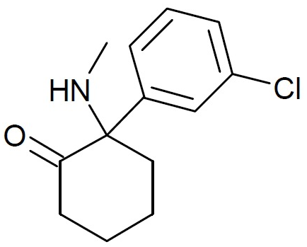

Şekil 2.11. Ketaminin kimyasal formülü
Strayer ve Nelson tarafından yapılan bir çalışmada, özellikle yetişkin hastalara verilen ketaminin %10-20 oranında ‘’acil fenomeni’’ olarak adlandırılan görsel halisünasyonlar, konfüzyon, uygunsuz davranışlar ve ajitasyondan oluşan deliryum tablosuna neden olduğu ve bu fenomenin genellikle ortalama 1-3 saat içinde sona erdiği gösterilmiştir. Bu fenomen, daha düşük dozda ketamin kullanımı veya benzodiazepinlerle birlikte kombinasyon halinde kullanılmasıyla azaltılabilir. Acil fenomeni, 15 yaş altı ve 65 yaş üstü hastalarda daha az görülür.

2.6.6.1.2. Farmakokinetik Özellikleri
Ketamin, oral, nazal, rektal, subkutan ve epidural olarak uygulanabilir. Ancak klinikte genellikle intravenöz veya intramüsküler yollar kullanılır. Bu ilaç yüksek oranda yağda çözünür ve az miktarda proteine bağlanır. Ayrıca kan beyin bariyerini hızlıca geçer ve sonra dağılım oluşturur. Uyanma, bu periferik kompartmanlara yeniden dağılım ile ilişkilidir. Ketamin, intravenöz olarak uygulandığında saniyeler içinde, intramüsküler olarak uygulandığında 1-5 dakika içinde, intranazal olarak uygulandığında 5-10 dakika içinde, oral olarak uygulandığında ise 15-20 dakika içinde ilk etkilerini gösterir. Etkiler genellikle IV enjeksiyonu durumunda 30-45 dakika, nazal uygulamada 45-60 dakika ve oral uygulamada 1-2 saat sonra sonlanır. Ketaminin metabolizma ürünleri böbreklerden atılır.

2.6.6.1.3. Kardiyovasküler Sisteme Etkileri
Ketamin, diğer anestezik ajanlardan farklı olarak kardiyovasküler sistemi uyarıcı etkisiyle sistemik arter basıncını, kalp atım hızını ve kalp debisini arttırır. Kardiyovasküler sisteme etkisi, sempatik sinir sistemini santral yolla uyararak norepinefrinin geri alımının inhibe etmesi şeklindedir. Bunun yanında pulmoner arter basıncı ve miyokard aktivitesinde artış da gözlenir (53). Miyokardın oksijen tüketiminin artmasına bağlı olarak miyokard iskemisi görülebilir. Bu nedenle ileri derecede koroner arter hastalığı, kontrolsüz hipertansiyonu ve arteriyel anevrizması olan hastalarda ketamin kullanımından kaçınılmalıdır(54).

2.6.6.1.4. Solunum Sistemine Etkileri
Ketaminin solunum sistemine belirgin depresif etkisi bulunmamaktadır. Ancak, indüksiyon dozundan sonra 1-3 dakika süreyle solunum frekansı düşebilir. Ayrıca, IV doz hızlı uygulanmışsa veya ketaminle birlikte opiyoid kullanılmışsa kısa süreli apne periyodu gözlenebilir. Ketamin astım hastalarında potent bir bronkodilatatör olarak kullanılabilir, bu nedenle iyi bir indüksiyon ajanıdır. S(+) ketamin ise zayıf bir bronkodilatatördür. Ketamin tükürük ve trakeobronşiyal sekresyonlarını arttırabilir(53).

2.6.6.1.5. Santral Sinir Sistemine Etkileri
Ketamin santral sinir sisteminde ve spinal kordda polisinaptik refleksleri bloke eder. Talamus formasyo-retikülaristen gelen duyusal uyarıları beyin korteksine gönderir, limbik sistem ise duyusal uyarılardan sorumludur. Ketamin bu ikisi arasındaki ilişkiyi engeller. Talamokortikal sistem, limbik sistemin aktivasyonuyla beynin bu iki bölgesi dissosiye olmaktadır. Klinik olarak dissosiyatif anestezi; hastaların şuurunun açık, sensoriyel uyarıları değerlendiremediği ve cevap veremediği durum olarak tanımlanır(53). Serebral kan akımını, kafa içi basıncını artırdığı ve serebral oksijen tüketimini artırdığı bilinirken, son çalışmalar ketaminin diğer sedatif ajanların aksine hemodinamiyi baskılamadığını ve bu nedenle serebral perfüzyonu artırdığını ve kafa içi basınca önemli bir etkisi olmadığını göstermektedir. Ketamin, serebral kan akımı, serebral oksijen tüketimi ve kafa içi basınca etkisi ile ilgili önemli bir etkiye sahip olabilir(55). Ketamin anestezisi sırasında, diğer istenmeyen fizyolojik etkiler ortaya çıkar. Bu etkiler arasında yaygın olarak korkulu rüyalar, illüzyonlar ve halüsinasyonlar bulunur. Genellikle bu etkiler derlenmenin ilk saatlerinde görülür ve birkaç saat içinde kaybolur.Bu durumda benzodiazepinler kullanılabilinir.

2.6.6.2. Deksmedetomidin

2.6.6.2.1. Genel Özellikleri
Deksmedetomidin, çok etkili ve yüksek derecede seçici bir α2 adrenoreseptör agonistidir. C13H18N2-HCL moleküler formülüne sahiptir. Deksmedetomidin, medetomidinin farmakolojik olarak aktif olan d-izomeridir. Tamamen suda çözünür ve 7,1 iyonizasyon sabitine sahiptir. Şekil 2.12’de deksmedetomidinin kimyasal formülü görülmektedir.

2.6.6.2.2. Farmakokinetik Özellikleri
Adrenerjik reseptörler, tüm vücutta α1 ve α2 adrenoreseptörleri olarak yerleşir. Simpatik sinir uçlarındaki α2 adrenoseptörlerin presinaptik aktivasyonu, katekolamin salınımını azaltarak etkisini gösterir. Merkezi sinir sistemindeki α2 adrenoseptörlerin postsinaptik aktivasyonu ise, sempatik aktivitenin inhibisyonuna yol açarak kan basıncı ve kalp hızında bir azalmaya neden olur. Bu süreç, sedasyon ve anksiyoliz oluşturur. Ayrıca, spinal korddaki α2 adrenoseptörleri, agonistlerin etkisiyle analjezi sağlar.

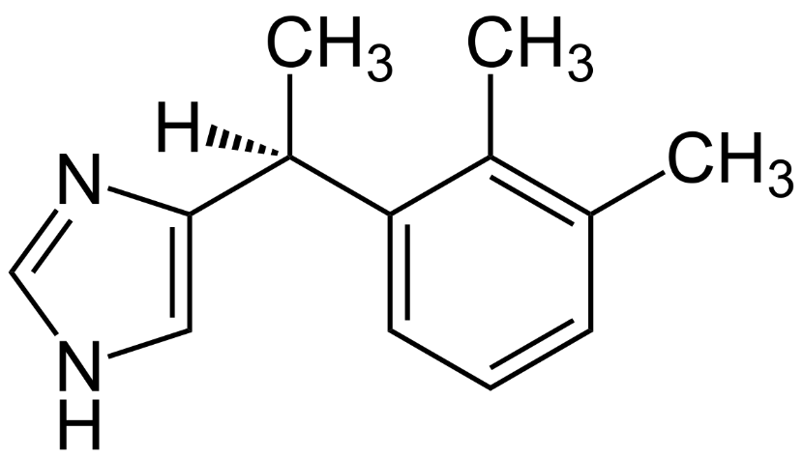

Şekil 2.12. Deksmedetomidin kimyasal formülü
Deksmedetomidin, α2 reseptörlerine olan 1620 kat daha yüksek affinite sebebiyle spesifik ve seçici bir etkiye sahiptir. Bu özellik, klonidinde görülen 220'ye kıyasla α2 reseptörlerine güçlü bir seçicilik sağlar. Ayrıca, diğer nörotransmitter reseptörlerine karşı eğilimi olmayan bir profil sergiler, bu da beta adrenerjik, dopaminerjik, serotonerjik ve muskarinik reseptörlere özel bir etkileşim göstermez. İnfüzyon sonrasında hızlı bir dağılım evresi gösteren deksmedetomidin, ortalama dağılım yarı ömrü 6 dakikadır. Proteinlere yüksek oranda bağlanan (%93,7) ve karaciğerde yoğun şekilde metabolize olan bu ajanın eliminasyon yarı ömrü yaklaşık 2 saattir. %95'i idrar, %4'ü dışkı ile atılır. N-Glukuronidler ve N-Metil-O-Glukronid temel metabolitleridir, ancak aktif bir metaboliti belirlenmemiştir. Klirensi 39 lt/saat olarak bilinmektedir.

2.6.6.2.3. Kardiyovasküler Sisteme Etkileri
Deksmedetomidinin hemodinamik etkileri, periferik ve santral mekanizmaların sonucudur. Alfa-2 reseptörler damar düz kasında bulunur ve vazokontrüksiyona yol açar. Hızlı deksmedetomidin infüzyonuna ilk yanıt olarak geçici hipertansiyon olabilir(56).

2.6.6.2.4. Solunum sistemine etkisi
Alfa-2 adrenoreseptör agonisi olan deksmedetomidinin ventilasyon üzerine minimal etkisi vardır(57). Yapılan çalışmalar, yüksek dozlardaki infüzyonunu bile solunumu etkilemedigini göstermiştir(58). Ebert ve arkadaşları normal spontan solunumu olan gönüllülerde 15 µg/kg dozunda deksmedetomidin infüzyonu uygulamış hastalarda arteryal kan gazını incelediğinde oksijenizasyon veya pH’ da herhangi bir değişiklik olmadığını göstermişlerdir(58).

2.6.6.2.5. Santral Sinir Sistemine Etkileri
Deksmedetomidin, locus coeruleustaki alfa-2 reseptörler üzerinden sedatif ve hipnotik etki gösterir. Locus cereleus ve spinal kordda bulunan alfa-2 reseptörler aracılığıyla analjezik etkileri ortaya çıkar (59). Bu etkiyi; tüberomamiller nükleusta GABAerjik etki ile galanin salınımının artırmasıyla olur.Buda kortikal ve subkortikal alandaki histamin salınımının azalmasın sebep olur. Deksmedetomidinin kandaki düşük ve yüksek konsantrasyonlarda bulunması beyin kan akımını azaltır. Bu durum infüzyon sonlandıktan sonraki en az 30 dakika boyunca devam eder. Deksmedetomidin konvülziyona neden olduğu bildirilmemiştir (60).

3. GEREÇ VE YÖNTEMLER
Çift kör randomize kontrollü olarak planlanan bu çalışma, Atatürk Üniversitesi Anesteziyoloji ve Reanimasyon ABD ameliyathanesinde, üst ekstremite cerrahisi planlanıp turnike kullanılacak ortopedik cerrahi hastalarında yapıldı. Etik kurul onayı alındıktan sonra ASA I-II-III grubu, üst ekstremite cerrahisi geçirecek, 18-65 yaş aralığında, bilinen kalp, böbrek, karaciğer, hematolojik hastalık, peptik ülser, gastrointestinal kanama, alerji, kronik ağrı öyküsü olmayan, çalışmaya katılmayı kabul eden 74 hasta çalışmaya dahil edildi. Altta yatan ciddi kardiyovasküler hastalığı olanlar, karaciğer fonksiyon bozukluğu olan hastalar, koagülopatisi olan veya antikoagülan ilaç kullanan, koopere olunamayan hastalar, kullanılacak ilaçlardan birine alerjisi olan hastalar ve çalışmaya katılmak istemeyen hastalar çalışma dışı bırakıldı.
Hastalar randomize olarak üç gruba ayrılacak. Grup 1 düşük doz ketamin infüzyonu, Grup 2 deksmedetomidin infüzyonu, Grup 3 ise aynı miktar salin infüzyonu giden grub olmak üzere belirlendi.

3.1. Düşük Doz Ketamin İnfüzyonu Grubu
Ketamin bir arilsikloheksilamin türevi ve kiral bir bileşiktir. Ketamin bir dissosiyatif anesteziktir, nöronları iskemi-reperfüzyonun neden olduğu lipid peroksidasyonuna karşı korur. İnfraklavikular sinir bloğu yapıldıktan sonra hastaya düşük doz 0,2 mg/kg/saat'ten ketamin infüzyonu başlanacak ve turnike uygulanıp cerrahiye başlanılacak.

3.2. Deksmedetomidin Grubu
Seçici 2-reseptör agonisti deksmedetomidin(4-[1-(2,3-dimetil fenil)etil]-3H imidazol), yüksek oranda yağda çözünen ajan, güçlü yatıştırıcı özelliklere sahiptir. İnfraklavikular sinir bloğundan sonra hastaya düşük doz ilk 10 dk 1 mg/kg sonrasında 0,5 mg/kg/saat'ten infüzyon gidecek şekilde infüzyon başlanıp turnikeye başlanılacak.

3.3. Salin Grubu
İnfraklavikular blok yapıldıktan sonra hastaya salin infüzyonu başlanıp hastaya turnike yapılacak ve cerrahiye verilecek.
Bu üç gruptanda işlem başlamadan önce, turnike açılmadan 1 dk önce ve turnike açıldıktan sonra 15.dk da 3 tüp kan alınacak.

3.4. Hastalardan Kan Örneklerinin Toplanması
Çalışmaya dahil olan hasta gruplarından rutin biyokimya tetkikleri için alınan kan örnekleri pıhtılaşması için 10-20 dk. tüp dik pozisyonda olacak şekilde bekletildikten sonra +4°C’de, 4000 rpm’ de 15 dk santrifüj edildi. Elde edilen serum örnekleri alikotlanarak -80˚Ϲ’de derin dondurucuya konuldu ve analiz edileceği güne kadar burada bekletildi.

3.4.1. Analitlerin Tayin Yöntemleri
Serum HIF 1 alfa, HO-1, NRF-2 and COQ10 düzeyleri günler arası varyasyondan etkilenmemesi için aynı gün ölçüldü. Serum HIF 1 alfa, HO-1, NRF-2 ve COQ10 düzeyleri ELISA yöntemiyle, “Human Hıf 1 alfa ELISA Kit” (BT LAB, China), Human HO-1 ELISA Kit” (BT LAB, China), Human NRF-2 ELISA Kit” (Bt lab, China) and Human CO10 ELISA Kit” (BT LAB, China) kullanılarak üretici firmanın yönergeleri doğrultusunda ölçüldü.
Ölçüm için uygulanan işlemler kısaca şöyle idi: İnsan HIF 1 alfa, HO-1, NRF-2 ve COQ10’ e karşı geliştirilmiş olan spesifik monoklonal antikorlar ile kaplanan 96 kuyucuktan oluşan mikroplate’lere serum ve seri dilüsyonlarla azalan konsatrasyonlarla elde edilen standart çözeltilere konuldu.
Örneklerde bulunan HIF 1 alfa, HO-1, NRF-2 ve COQ10 molekülleri bu kaplı olan antikorlara bağlandı. Yıkama işlemi ile bağlanmayan moleküller uzaklaştırıldı. HIF 1 alfa, HO-1, NRF-2 ve COQ10 için spesifik ve biotin ile işaretlenmiş olan ikinci bir antikor kuyucuklara ilave edildi. Tekrar bir yıkama işleminin ardından streptavidin ile bağlı olan peroksidaz enzimi ilave edildi. Avidin ile bağlanan bu kompleksteki peroksidaz enzimi ortama ilave edilen 3,3’ 5,5’-tetra-metil benzidini okside ederek numunelerdeki HIF 1 alfa, HO-1, NRF-2 and COQ10 konsantrasyonu ile doğru orantılı olarak renk değişikliğine sebep oldu. Daha sonra reaksiyonu durdurmak için her bir kuyucuğa asit ilavesi yapıldı. Her bir kuyucuğa ait absorbans değerleri spektrofotometre ile 450 nm dalga boyunda ölçüldü. Azalan konsantrasyonlarda hazırlanan standartlar kullanılarak absorbans-konsantrasyon grafiğinden her bir örnek içindeki HIF 1 alfa, HO-1, NRF-2 ve COQ10 konsantrasyonu ng/mL cinsinden hesaplandı.
Randomizasyon, 1:1 bilgisayar tarafından oluşturulan bir liste kullanılarak belirlenecek. Çalışma için kullanılacak lokal anestezik, ne anestezi bakımına ne de veri toplamaya dahil olmayan iki araştırmacı tarafından hazırlanacak. Anestezi yönetiminden ve veri toplamadan sorumlu anestezistler, grup dağılımından habersiz olacaklar.
İstatistiki değerlendirilmede, SPSS for Windows 21.0 istatistik paket programı kullanılacak. Karşılaştırmalarda bağımsız gruplar için Student’s t, Mann Whitney U testleri kullanılacak. p<0.05 istatistiksel olarak anlamlı kabul edilecek.
Örneklem Büyüklüğü
Turnike serbest bırakıldıktan 15 dakika sonra iki gruptaki hemoksijenaz düzeyleri sırasıyla 0,57 ± 0,45 ng/ml (Kontrol grubu) ve 1,11 ± 0,61 ng/ml (Ketamin grubu) idi. Her grupta 6’şar hasta olacak şekilde yapılan ön çalışmada, grup başına 19 hastadan oluşan bir örneklem büyüklüğünün, %85'lik bir güç ve 0,05'lik bir α katsayısı ile anlamlı bir fark tespit edeceğini ortaya çıkardı. Olası hasta kayıpları için her gruba hastaların %20'si kadar eklendi.

4. BULGULAR
Çalışmaya Mayıs 2022- Aralık 2022 tarihleri arasında rejyonel anestezi altında elektif üst ekstremite cerrahisi yapılan toplam 74 hasta dahil edildi. Hastalar preoperatif anestezi açısından infraklavikular blok yapıldı ve düşük doz ketamin infüzyonu grup K (n:25), dexmedetomidin infüzyonu grup D(n:26) ve aynı miktar salin infüzyonu giden grub S (n:23) olmak üzere 3 gruba ayrıldı. Hastalar karşılaştırmalı olarak değerlendirildi.
Çalışma boyunca takip edilen 74 hastanın demografik verileri ve operasyon özellikleri Tablo 4.1’de gösterildi. Tablo 4.1’de verilen özelliklere göre gruplar yaş, kilo, boy, ASA skoru ve cinsiyet bakımından gruplar arasında fark yoktu (p>0.05). Ayrıca gruplar arasında cerrahi süre, anestezi süresi ve turnike süreleri bakımından da her üç grup arasında istatistiksel olarak fark yoktu. (p>0.05).

Tablo 4.1. Gruplara ait demografik ve operatif veriler
 | Group  Saline  (n=23) | Group  Ketamine  (n=25) | Group Dexmedetomidine (n=26) | P-value
Yaş | 43.09 ± 13.53 | 36.32 ± 14.39 | 43.88 ± 15.31 | 0.134ª
Kilo (kg) | 83.39 ± 23.20 | 74.12 ± 12.98 | 74.15 ± 14.54 | 0.110ª
Boy (cm) | 164.83 ± 22.75 | 170.72 ± 7.95 | 169.81 ± 8.61 | 0.323ª
ASA (I/II) | 11/12 | 16/9 | 14/12 | 0.520^{b}
Sex (M/F) | 12/11 | 15/10 | 17/9 | 0.641^{b}
Anestezi Süresi | 61.09 ± 14.61 | 65.00 ± 18.03 | 66.35 ± 16.34 | 0.518ª
Cerrahi Süre | 51.09 ± 14.61 | 55.00 ± 17.74 | 56.35 ± 16.34 | 0.514ª
Turnike Süresi | 41.09 ± 14.61 | 45.40 ± 17.55 | 45.96 ± 16.13 | 0.526ª
Tüm veriler mean ± standart sapma veya sayı olarak verilmiştir.
ªOne-way ANOVA test , ^{b}Chi-square test
Gruplara ait yan etkiler Tablo 4.2’de verilmiştir. Nistagmus, Ketamin grubunda 4 hastada görülürken diğer gruplarda görülmemiştir (p=0.016). Yine baş dönmesi ise ketamin grubunda 3 hasta da görülürken diğer gruplar da görülmemiştir (p=0.047). Diğer yan etkiler bakımından bradikardi, bulantı/kusma, kuru ağız ve halüsinasyon bakımından gruplar arasında istatistiksel olarak anlamlı fark yoktu (p>0.05).

Tablo 4.2. Gruplara ait yan etkiler
 | Group  Saline  (n=23) | Group  Ketamine  (n=25) | Group Dexmedetomidine (n=26) | P-value*
Nistagmus | 0 | 4 | 0 | 0.016
Bradikardi | 0 | 0 | 3 | 0.056
Bulantı/Kusma | 0 | 1 | 0 | 0.370
Baş Dönmesi | 0 | 3 | 0 | 0.047
Ağız Kuruluğu | 0 | 1 | 2 | 0.395
Halüsinasyon | 0 | 2 | 0 | 0.133
Tüm veriler sayı olarak verilmiştir. *Chi-square test
Hemodinamik Parametrelerin Değerlendirilmesi
Gruplara ait kalp tepe atımları Tablo 4.3’de verilmiştir. 10., 15., 20., 25., 30., 35., 40. ve 45. dakikalarda kalp tepe atımı deksmetedomidine alan grupta salin ve ketamin grubuna göre istatistiksel olarak anlamlı düşüktü. (p<0.05).
50., 55., 60. ve 65. dakikalarda ise deksmetedomidine alan grup ile ketamin alan grup arasında istatistiksel olarak anlamlı farklılık vardı. (p<0.05).

Tablo 4.3. Gruplara ait kalp tepe atımları
 | Group  Saline  (n=23) | Group  Ketamine  (n=25) | Group Dexmedetomidine (n=26) | P-value
0.dk | 80.87 ± 14.82 | 82.92 ± 12.42 | 82.69 ± 9.18 | 0.819
5.dk | 80.26 ± 13.01 | 79.40 ± 13.05 | 72.54 ± 8.25 | 0.040
10.dk | 80.61 ± 12.51 | 78.24 ± 11.88 | 69.15 ± 8.41* | 0.001
15.dk | 82.22 ± 14.19 | 77.56 ± 11.51 | 69.12 ± 8.78* | 0.001
20.dk | 78.26 ± 13.18 | 77.84 ± 16.74 | 67.81 ± 7.77* | 0.008
25.dk | 77.61 ± 14.15 | 79.56 ± 14.86 | 68.19 ± 9.01* | 0.005
30.dk | 76.70 ± 12.85 | 76.80 ± 12.84 | 66.42 ± 7.80* | 0.002
35.dk | 76.17 ± 11.87 | 75.64 ± 12.53 | 65.85 ± 7.02* | 0.001
40.dk | 76.87 ± 13.13 | 78.04 ± 14.37 | 66.38 ± 7.22* | 0.001
45.dk | 76.61 ± 13.71 | 76.36 ± 11.37 | 65.31 ± 6.70* | <0.001
50.dk | 72.00 ± 12.14 | 78.71 ± 15.84 | 66.39 ± 6.86^{α} | 0.016
55.dk | 72.50 ± 11.61 | 80.25 ± 11.72 | 66.18 ± 7.57^{α} | 0.003
60.dk | 73.11 ± 13.12 | 80.10 ± 13.21 | 66.83 ± 8.03^{α} | 0.038
65.dk | 69.17 ± 15.09 | 82.14 ± 15.14 | 64.75 ± 8.01^{α} | 0.048
70.dk | 69.00 ± 14.90 | 81.86 ± 16.32 | 66.50 ± 7.65 | 0.087
Tüm veriler mean ± standart sapma olarak verilmiştir.
*p<0.05 One-Way ANOVA, compared with Group Saline and Ketamine
^{α} p<0.05 One-Way ANOVA, compared with Group Ketamine
Gruplara ait sistolik kan basınçları Tablo 4.4’de verilmiştir. 20.,25.,30.,35.,40.,45. Ve 50. dakikalarda sistolik kan basıncı deksmetedomidine alan grupta ketamin grubuna göre istatistiksel olarak anlamlı düşüktü. (p<0.05).

Tablo 4.4. Gruplara ait sistolik kan basınçları
 | Group  Saline  (n=23) | Group  Ketamine  (n=25) | Group Dexmedetomidine (n=26) | P-value*
0.dk | 142.65 ± 19.83 | 145.36 ± 16.50 | 149.85 ± 25.33 | 0.480
5.dk | 142.57 ± 20.24 | 143.96 ± 18.25 | 135.88 ± 22.74 | 0.330
10.dk | 139.39 ± 20.12 | 142.64 ± 19.10 | 131.31 ± 21.32 | 0.127
15.dk | 137.30 ± 16.77 | 141.96 ± 21.08 | 129.27 ± 18.90 | 0.062
20.dk | 136.78 ± 18.46 | 145.72 ± 19.23 | 124.96 ± 17.95* | 0.001
25.dk | 138.00 ± 19.67 | 145.20 ± 19.59 | 126.04 ± 20.25* | 0.004
30.dk | 139.87 ± 20.47 | 146.16 ± 21.66 | 125.31 ± 18.16* | 0.001
35.dk | 137.48 ± 21.97 | 144.84 ± 20.19 | 124.65 ±19.27* | 0.003
40.dk | 136.91 ± 21.31 | 144.20 ± 20.68 | 124.50 ± 20.91* | 0.005
45.dk | 136.57 ± 20.46 | 144.56 ± 21.28 | 125.65 ± 20.94* | 0.007
50.dk | 137.73 ± 23.62 | 146.00 ± 20.94 | 127.78 ± 18.05* | 0.041
55.dk | 140.50 ± 18.73 | 145.58 ± 25.67 | 127.94 ± 19.52 | 0.087
60.dk | 146.11 ± 19.56 | 142.40 ± 22.29 | 125.58 ± 19.76 | 0.062
65.dk | 148.17 ± 24.33 | 142.25 ± 18.40 | 120.38 ± 21.58 | 0.051
70.dk | 146.67 ± 23.69 | 137.63 ± 20.46 | 119.50 ± 19.66 | 0.069
Tüm veriler mean ± standart sapma olarak verilmiştir.
* p<0.05 One-Way ANOVA, compared with Group Ketamine
Gruplara ait diyastolik kan basınçları Tablo 4.5’de verilmiştir. 25.,30.,45. Ve 50. dakikalarda diyastolik kan basıncı deksmetedomidine alan grupta ketamin grubuna göre istatistiksel olarak anlamlı düşüktü. (p<0.05).
35. ve 40. dakikalarda ise deksmetedomidine alan grup ile ketamin ve salin alan gruplara göre istatistiksel olarak anlamlı düşüktü. (p<0.05).

Tablo 4.5. Gruplara ait diyastolik kan basınçları
 | Group  Saline  (n=23) | Group  Ketamine  (n=25) | Group Dexmedetomidine (n=26) | P-value*
0.dk | 81.04 ± 9.81 | 80.72 ± 8.55 | 81.81 ± 1609 | 0.947
5.dk | 80.00 ± 10.30 | 79.08 ± 8.25 | 78.54 ± 16.38 | 0.916
10.dk | 79.96 ± 11.84 | 78.96 ± 9.21 | 75.42 ± 16.10 | 0.424
15.dk | 79.00 ± 10.79 | 77.88 ± 7.17 | 74.23 ± 14.53 | 0.303
20.dk | 75.74 ± 10.74 | 77.76 ± 10.94 | 72.50 ± 13.09 | 0.275
25.dk | 76.70 ± 11.56 | 77.76 ± 11.15 | 69.81 ± 11.86 ^{α} | 0.033
30.dk | 77.57 ± 12.31 | 77.48 ± 9.57 | 69.31 ± 10.75 ^{α} | 0.011
35.dk | 78.04 ± 10.14 | 79.36 ± 9.05 | 69.46 ± 12.18 * | 0.002
40.dk | 76.22 ± 12.60 | 78.76 ± 8.85 | 68.69 ± 12.50 * | 0.007
45.dk | 75.65 ± 11.61 | 78.16 ± 8.64 | 69.85 ±12.91 ^{α} | 0.030
50.dk | 74.55 ±12.67 | 80.76 ± 11.14 | 69.39 ± 12.16 ^{α} | 0.023
55.dk | 78.00 ± 10.75 | 80.00 ± 10.12 | 71.18 ± 12.18 | 0.099
60.dk | 75.33 ± 7.78 | 78.20 ± 10.86 | 73.25 ± 13.53 | 0.596
65.dk | 79.17 ± 3.06 | 78.50 ± 7.50 | 70.25 ± 13.05 | 0.142
70.dk | 78.17 ± 3.76 | 80.00 ± 11.65 | 71.88 ± 13.00 | 0.314
Tüm veriler mean ± standart sapma olarak verilmiştir.
* p<0.05 One-Way ANOVA, compared with Group Saline and Ketamine
^{α} p<0.05 One-Way ANOVA, compared with Group Ketamine

Oksidatif ve Antioksidan Durumu Gösteren Biyobelirteçlerin Düzeyleri
Oksidatif ve antioksidan sistemi gösteren belirteçlerin düzeyleri Tablo 4.6’da gösterilmiştir.
Tablo 4.6. Oksidatif ve antioksidan durumu gösteren biyobelirteç düzeylerinin zamanla değişimi
 | Group  Saline  (n=23) | Group  Ketamine  (n=25) | Group Dexmedetomidine (n=26) | P-value between groups
HIF-1α (ng/ml)
T0 | 2.28 ± 0.92 | 2.12 ± 1.17 | 2.45 ± 0.75 | 0.470
T1 | 3.01 ± 0.93* | 1.89 ± 0.91⸸ | 2.19 ± 0.81⸸ | <0.001
T2 | 2.82 ± 0.84* | 1.35 ± 0.85⸸,* | 1.22 ± 0.72⸸,* | <0.001
HOX-1(ng/ml)
T0 | 1.37 ± 1.16 | 1.72 ± 2.09 | 2.07 ± 1.95 | 0.404
T1 | 0.87 ± 0.91* | 1.54 ± 1.25 | 1.71 ± 1.64* | 0.070
T2 | 0.58 ± 0.65* | 1.18 ± 0.91^{γ,*} | 1.34 ± 1.21^{β,*} | 0.019
NRF-2(ng/ml)
T0 | 2.16 ± 2.19 | 2.03 ± 1.59 | 2.48 ± 1.61 | 0.658
T1 | 0.91 ± 1.32* | 1.53 ± 1.36* | 1.69 ± 1.23* | 0.101
T2 | 0.58 ± 0.71* | 1.20 ± 0.89* | 1.38 ± 1.10^{α,*} | 0.010
CO Q10(ng/ml)
T0 | 77.27 ± 13.55 | 77.50 ± 10.59 | 80.35 ± 28.61 | 0.825
T1 | 55.99 ± 10.12* | 65.21 ± 9.82^{δ,*} | 69.69 ± 21.81^{δ,*} | 0.009
T2 | 42.96 ± 11.91* | 56.75 ± 12.13^{δ,*} | 60.24 ± 20.06^{δ,*} | <0.001
HIF-1α: Hipoksi i̇le i̇ndüklenen faktör-1 alfa, HOX-1: Hem Oksijenaz-1, NRF-2: Nüklear factor erythroid-releated factor 2, CO Q10: Koenzim Q10, T0: Işlem Öncesi, T1: Turnike açılmadan 1 dk önce T2: Turnike açıldıktan 15.dk sonra
⸸p<0.05 One-way ANOVA test (post hoc Tukey), compared with Group Saline
^{α} p=0.009 One-way ANOVA test (post hoc Tukey), compared with Group Saline
^{β} p=0.021 One-way ANOVA test (post hoc Games-Howell), compared with Group Saline
^{γ} p=0.030 One-way ANOVA test (post hoc Games-Howell), compared with Group Saline
^{δ} p<0.05 One-way ANOVA test (post hoc Games-Howell), compared with Group Saline
* p<0.05 Compared with baseline value (T0), Repeated measurement of ANOVA

Oksidatif stres belirteçlerinin düzeyi;
Grupların serum HIF-1α düzeylerinin bazal değerleri (T0) arasında istatistiksel olarak anlamlı bir farklılık yoktu (p=0.470). Herbir grup kendi içinde karşılaştırıldığında; T0 anına kıyasla, T1 ve T2 anında saline uygulanan grubun oksidatif stress düzeyinin istatistiksel olarak anlamlı derecede arttığı belirlendi. T0 anına kıyasla, T1 ve T2 anında Dexmetomidine ve ketamin uygulanan grupların oksidatif stress düzeyinin ise azaldığı tespit edildi ve sadece T2 anındaki azalma istatistiksel olarak anlamlıydı.(p<0.05) Dexmetomidine ve ketamin uygulanan grupların T1 ve T2 anındaki oksidatif stress düzeyleri kıyaslandığında,istatistiksel olarak birbirlerine üstünlüklerinin olmadığı belirlendi. Ayrıca T1 ve T2 anında dexmetomidine ya da ketamin uygulanan grupların oksidatif stress düzeyinin (HIF-1α düzeyi) saline uygulanan gruba göre istatistiksel olarak anlamlı derecede düşük olduğu gözlendi (p<0.05).
Antioksidan durumu gösteren belirteçlerin düzeyi;
Grupların serum HOX-1, NRF-2 ve COQ10 düzeylerinin bazal değerleri (T0) arasında istatistiksel olarak anlamlı bir farklılık yoktu (p=0.404, p=0.658, p=0.825 sırasıyla). Herbir grup kendi içinde karşılaştırıldığında; T0 anına kıyasla, T1 ve T2 anında saline uygulanan grubun antioksidan HOX-1, NRF-2 ve COQ10 belirteçlerinin serum düzeylerinin istatistiksel olarak anlamlı derecede azaldığı belirlendi. Ayrıca T0 anına kıyasla, T1 ve T2 anında Dexmetomidine ve ketamin uygulanan gruplarda da aynı belirteçlerin düzeyinde azalma tespit edildi ve sadece ketamin uygulanan grubun T1 anındaki HOX-1 düzeyindeki azalma istatistiksel olarak anlamlı değildi.
Ancak T1 ve T2 anında dexmetomidine ya da ketamin uygulanan grupların serum HOX-1, NRF-2 ve COQ10 düzeylerinin saline uygulanan gruba göre yüksek olduğu gözlendi. T2 anında dexmetedomitine ve ketamin uygulanan grupların serum HOX-1 düzeyi saline uygulanan gruba göre istatistiksel olarak anlamlı derecede yüksek olduğu gözlendi (p<0.05). Yine T2 anında dexmetedomitine uygulanan grup serum NRF-2 düzeyi saline uygulanan gruba göre istatistiksel olarak anlamlı derecede yüksek olduğu gözlendi (p=0.009). Ayrıca T1 ve T2 anında dexmetomidine ve ketamin uygulanan grupların serum COQ10 düzeylerinin saline uygulanan gruba göre istatistiksel olarak anlamlı derecede yüksek olduğu gözlendi (p<0.05). Bu durum T1 ve T2 anında antioksidan düzeylerinin saline uygulanan grupta dexmetomidine ve ketamin uygulanan gruplara kıyasla daha fazla düştüğünü göstermekteydi. Dexmetomidine ve ketamin uygulanan grupların T1 ve T2 anındaki serum HOX-1, NRF-2 ve COQ10 düzeyleri kıyaslandığında ise istatistiksel olarak birbirlerine üstünlüklerinin olmadığı belirlendi.
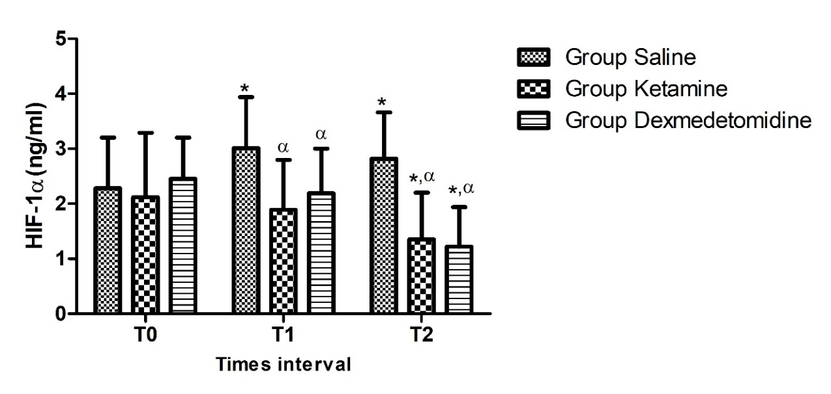

Şekil 4.1. HIF-1α düzeylerinin grup içi bazal değere ve gruplar arası karşılaştırılması
*Bazal değere (T0) göre grup içi p<0.05
^{α} p<0.05 One-way ANOVA test (post hoc Tukey), compared with Group Saline
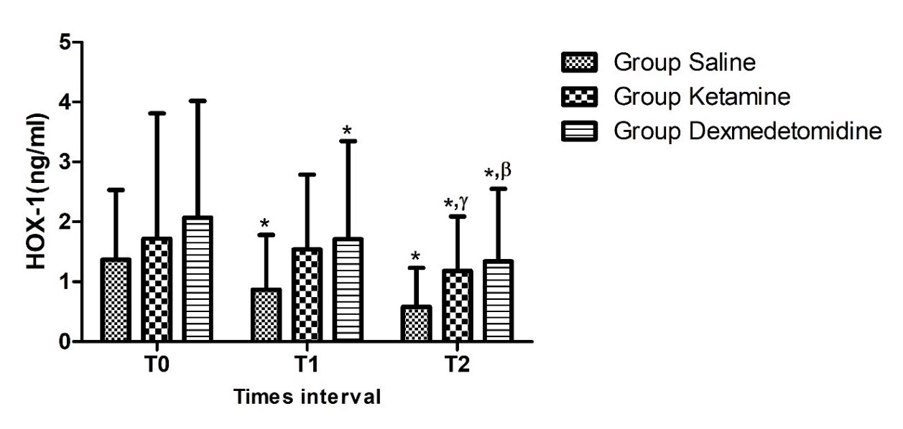

Şekil 4.2. HOX-1 düzeylerinin grup içi bazal değere ve gruplar arası karşılaştırılması
* Bazal değere (T0) göre grup içi p<0.05
^{γ} p=0.030 One-way ANOVA test (post hoc Games-Howell), compared with Group Saline
^{β} p=0.021 One-way ANOVA test (post hoc Games-Howell), compared with Group Saline
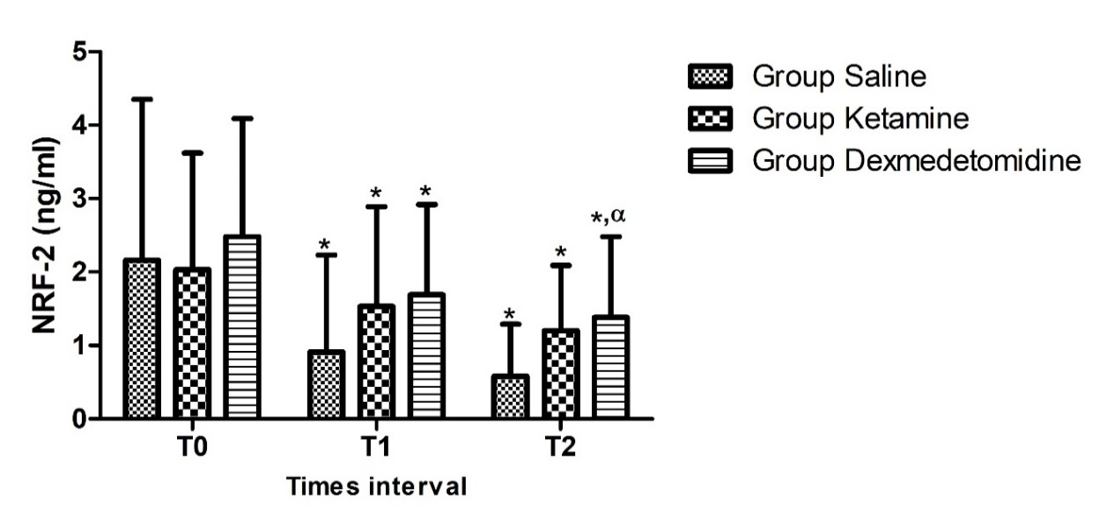

Şekil 4.3. NRF-2 düzeylerinin grup içi bazal değere ve gruplar arası karşılaştırılması
* Bazal değere (T0) göre grup içi p<0.05
^{α} p=0.009 One-way ANOVA test (post hoc Tukey), compared with Group Saline

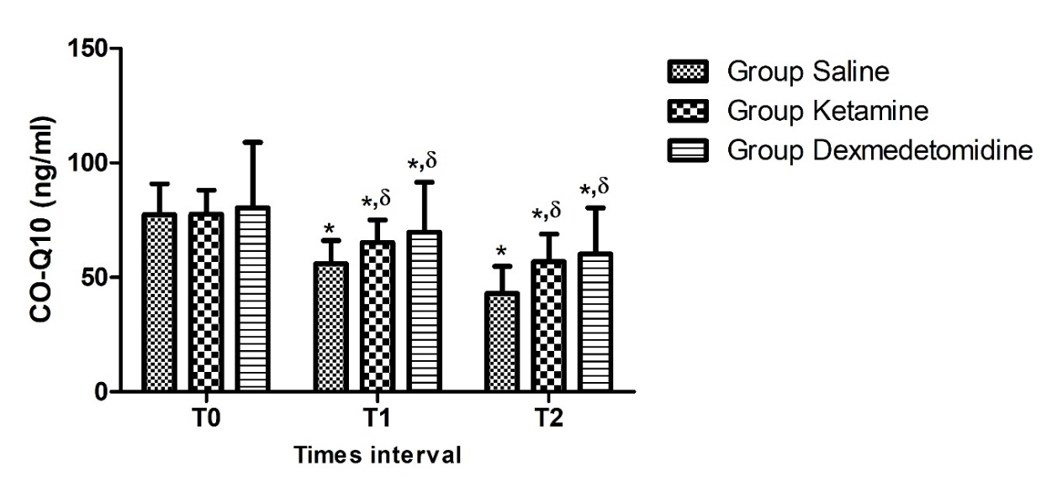

Şekil 4.4. CO Q10 düzeylerinin grup içi bazal değere ve gruplar arası karşılaştırılması
* Bazal değere (T0) göre grup içi p<0.05
^{δ} p<0.05 One-way ANOVA test (post hoc Games-Howell), compared with Group Saline

İstatistik Analiz
IBM SPSS versiyon 20 kullanılarak istatistiksel analiz yapıldı. Sürekli değişkenler için tanımlayıcı istatistikler Ortalama, Standart Sapma, Minimum ve Maksimum değerler şeklinde; Kategorik değişkenler ise sayı ve yüzde (%) şeklinde ifade edildi. Grup içi sürekli değişkenlerin değerlendirilmesinde “repeated measurement of ANOVA” testi kullanıldı. Gruplar arası sürekli değişkenlerin değerlendirilmesinde ise One-Way ANOVA testi post hoc analizlerde ise varsayılan eşit varyanslarda “Tukey”, varsayılan eşit olmayan varyanslarda ise “Games-Howell” testi kullanıldı. Kategorik değişkenlerin analizinde ise Ki-Kare testi kullanıldı. P<0.05 istatistiksel olarak anlamlı kabul edildi.

5. TARTIŞMA
Turnike üst ekstremite cerrahilerinde operasyon sahasında kansız bir ortam yaratmasına bağlı olarak; anatomik yapıların detaylı görünmesini sağlaması, operasyon süresini kısaltması ve kanama miktarını azaltması, turnikenin ekstremite cerrahisinde geniş bir kullanım alanı bulmasını sağlamıştır. Turnikenin, bu kadar sık kullanılmasına rağmen sebepleri henüz tam olarak aydınlatılamamış birçok lokal ve sistemik yan etkilerine de rastlanmaktadır. Bunlardan biride iskemi reperfüzyon (IR) hasarıdır. İskemi-reperfüzyon süreci karmaşık bir dizi mekanizma içerir. İskemi süresince, dokulara yeterli düzeyde oksijen ve besin taşınması durduğunda, hücrelerde hasar meydana gelir. Bu durum, özellikle uzun süreli ve ciddi iskemi durumlarında, kalıcı hasara veya hücre ölümüne yol açabilir.
Reperfüzyon aşaması, iskeminin sona erdiği ve kan akışının tekrar sağlandığı aşamadır. Bu aşamada, hücrelere oksijen ve besin yeniden taşınır. Ancak, reperfüzyon süreci de kendisi için riskler taşır. Yeniden başlayan kan akışı, hasarlı dokularda bir dizi reaksiyonların artarak devam etmesine sebep olur. Bu yüzden turnike kullanılan üst ekstremite cerrahilerilerinde reperfüzyonu takiben kanda IR’nun gösterge belirteçlerinin sedatif anestezik maddelerin etkisiyle değişimi göstermek önemli olacaktır.
Çalışmamızda; elektif üst ekstremite cerrahisi geçiren, ASA I-II-III, 18-65 yaşları arasında bilinen kalp, böbrek, karaciğer, hematolojik hastalık sahibi olmayan peptik ülser, gastrointestinal kanama, alerji, kronik ağrı öyküsü bulunmayan, rutin analjezik kullanımı veya son 24 saat içerisinde analjezik kullanımı hikayesi olmayan ve çalışmaya katılmayı kabul eden hastalar dahil edildi. Hastaların alınan serum örneklerinde HIF-1α, NRF-2, HEM-1 ve Koenzim Q 10 ölçümleri yapılarak; turnike kullanılması sonucu meydana gelen iskemi reperfüzyon hasarını azaltmak üzerine düşük doz ketamin, dexmedetomidin ve salin infüzyonlarının etkilerini veya birbirleri arasında üstünlüklerini araştırdık.
Iskemi reperfüzyon hasarını azaltmak amacıyla kullanılan yöntemlerden biri, turnike tarafından oluşturulan iskemik ön koşullanma tekniğidir. Bu strateji, turnikenin ara ara gevşetilip şişirilmesini içerir ve Whetzel ve arkadaşları tarafından incelenmiştir. Bu uygulamanın kapiller düzeyde akımın durmasına bağlı olarak gelişen no-reflow fenomenini belirgin bir şekilde azalttığı bildirilmiştir (61, 62).
Bu yöntem turnike kullanımının iskemi reperfüzyon hasarını azaltmasından ziyade kasın iskemi süresine dayanma gücünü artırdığı ve bu şekilde daha uzun süreli turnike kullanımına imkan sağladığı gösterilmiştir.
İskemi reperfüzyon hasarının engellemek için antioksidan ajanlar, nötrofil üzerindeki etkileri sebebiyle immunsupresif ajanlar, steroidler, e vitamini, c vitamini, glutamin gibi ajanlar kullanılmıştır (12, 17, 21, 63, 64) . Bu çalışmaların hepsinde hastaların operasyon öncesi ön hazırlık gereksinimi vardı ve intraoperatif anksiyetesini azaltmaya bir etkileri yoktu. Bizim çalışmamızda dexmedetomidin ve ketamin infüzyonu turnike bağlanmasıyla eş zamanlı başladı ve operasyon boyunca yüzeyel sedasyon imkanı sağladı.
Literatür tarandığında üst ekstremite cerrahilerinde turnike kullanılan hastalarda dexmedetomidin ve ketaminin infüzyonları alan hastalarındaki iskemi-reperfüzyon cevabını serum HIF-1α, NRF-2, HEM-1 ve COQ10 ölçümleri ile yapan bir çalışma bulunamamıştır.
Dr. Taş Ö. ve ekibinin (13) çalışmasında, üst ekstremite cerrahisi geçirecek hastalarda planlanan infraklavikular blok ve genel anestezi kullanımının iskemi reperfüzyon hasarı üzerindeki etkilerini inceledikleri belirtilmiştir. Yapılan serum örnekleri analizinde, İMA, TAS, TOS ölçümleri ile turnike kullanımının iskemi reperfüzyon hasarını engellemede infraklavikular blok ve genel anestezi arasında üstünlük olmadığı sonucuna varılmıştır.
Chung-Sik Oh ve arkadaşlarının (65) yaptığı bir çalışmada total diz artroplastisi sırasında turnike deflasyonu sonrası iskemi-reperfüzyon hasarı ve inflamasyonun endotelyal glikokaliks (EG) hasarı ile ilişkili olduğu bilinmekteydi. Bu çalışmada total diz artroplastisi uygulanan hastalarda desfluran ve propofol bazlı anestezi arasındaki EG hasarını karşılaştırılmış. EG'yi iskemi-reperfüzyon hasarından korumada desfluranın etkisi propofol ile bir fark bulunamamıştır.
Rejyonal anestezinin tercih edilme sebepleri arasında, operasyon sırasında hastanın bilincinin açık olması, spontan solunuma izin vermesi, havayolu reflekslerinin korunması, vasospazmın ortadan kalkması ve lokal kan akımında artış meydana gelmesi gibi etkiler bulunmaktadır. Ayrıca, reimplantasyon ve mikrocerrahi sırasında iskemik hasarın azaltılması, postoperatif dönemde devam eden analjezi ve hastanın erken mobilizasyonu gibi önemli avantajlar da göz önüne alındığında, bu yöntemin seçilmesi anlamlıdır.
Son yıllarda, ekonomik ve çevreci bir yaklaşımla günlük anestezi pratiğinde birçok meslektaş tarafından benimsenen rejyonal anestezi yöntemleri, uygun operasyonlarda tercih edilme eğilimindedir. Bu tercih, genel anesteziye bağlı potansiyel komplikasyonlardan kaçınma avantajına dayanmaktadır.
Lu S. Ve arkadaşları (66) Tek taraflı diz artroplastisi uygulanan yaşlı hastalarda kombine spinal – epidural ansetezi uygulanan hastalarda alt ekstremite iskemi-reperfüzyonu hasarına karşılık deksmedetomidinin oksidatif stres üzerine etkilerine baktılar. Oksidatif stresi yansıtan ksantin oksidaz (XOD), Pulmoner (solunum indeksi, RI), kardiyak (kreatin kinaz, CK; CK izozimi, CKMB; laktat dehidrojenaz, (LDH), renal (kreatinin, Crea; üre nitrojen, Üre) ve hepatik (alanin transaminaz, ALT; aspartat aminotransferaz biyobelirteçleri, AST) fonksiyonları ve laktik asit (cLac), distal organ fonksiyonlarındaki değişiklikleri yansıtan ikincil sonuçlar olarak alınmıştır. Enflamatuar sitokinler (tümör nekroz faktörü-α, TNF-α; interlökin-1, IL-1; interlökin-6, IL-6) ve malondialdehit (MDA) seviyelerine bakıldı. Yaşlı hastalarda intraoperatif deksmedetomidin uygulaması, solunum fonksiyonundaki bozulmayı azaltır ve iyatrojenik alt ekstremite IR yaralanmasını takiben yaşlı hastalarda oksidatif stres yanıtını baskılar sonucuna varıldı. Hastaların inotropik ihtiyacı olmuştur.
Nöroaksiyel bloklar, spinal seviyede sinir köklerinde efferent otonom blokaj yaparak periferik vazodilatasyona neden olup sistemik direnci azaltarak hipotansif ataklara yol açabilir. Bu durum özellikle preoperatif süreçte yeterli hidrasyon sağlanamadığı ve uzun süren açlık süreci geçiren yaşlı hastalarda sık gözlenir.
Brakiyal pleksus veya stellat gangliyon bloğu ise lokal veya genel anestezinin aksine, sempatik innervasyonu bloke ederek duysal ve motor blokaj meydana getirir. Sempatektomi benzeri etkileri ile ekstremite distal dolaşımını artırarak iskemiyi azaltır ve iskemi ağrısını azaltarak refleks vazospazmı ortadan kaldırır. Bu değişiklik genellikle hastanın hemodinamisini bozmaz (67).
Yağmurdur H. Ve arkadaşlarının (68) deksmedetomidin, turnike kullanılan üst ekstremite cerrahisi vakalarında iskemi-reperfüzyon hasarını azalttığını belirtmiş.
Göğüş N. Ve arkadaşları (69) artroskopik diz cerrahisinde küçük doz ketamin-propofol kombinasyonunun turnikeye bağlı iskemi-reperfüzyon hasarına etkilerini araştırdığı bir diğer çalışmada turnikeye bağlı iskemi-reperfüzyon hasarının azaltılmasında küçük doz ketamin-propofol kombinasyonu yararlı olabildiğini bulmuşlardır.
Biz bu çalışmamızda dekmedetomidin ve ketamin infüzyonlarının IR hasarını azaltmalarını kontrol grubuna göre koruyucu etkilerine ek birbirlerine göre de üstünlüklerini de araştırdık. İki grup arasında anlamlı bir fark olmadığı anlaşıldı.
Dexmetomidin ve ketamin uygulanan grupların oksidatif stress düzeyinin saline uygulanan gruba göre istatistiksel olarak anlamlı derecede düşük olduğu gözlendi (p<0.05).
Hmox1 (hem oksijenaz-1), hem'in karbon monoksit, demir ve biliverdine parçalanmasını katalize eden, stres kaynaklı bir enzimdir. Hmox1 ve ürünlerinin indüksiyonu, iskemik yaralanma da dahil olmak üzere kardiyovasküler hastalıklara karşı koruma sağlar. Hmox1 aynı zamanda vücudun hipoksiye tepkisinin ana düzenleyicisi olan transkripsiyon faktörü HIF-1a'nın (hipoksi ile indüklenebilir faktör-1a) aşağı yönlü bir hedefidir (32).

6. SONUÇ
Çalışmamız, elektif üst ekstremite cerrahisi geçiren hastalarda infraklavikular blok sonrası düşük doz ketamin, dexmedetomidin ve salin uygulamalarının turnike kaynaklı iskemi reperfüzyon hasarı üzerindeki etkilerini değerlendirmektedir. Çalışma prospektif, randomize ve kontrollü bir şekilde dizayn edilmiştir. Bu amaca binaen preoperatif ASA değerlendirilmesi ve genel bilgileri alındıktan sonra intraoperatif dönemde hastaların hemodinamik verileri, turnike başlama saati ve basıncı kaydedilmiştir. Tüm hastaların infraklavikular blok sonrası kan örnekleri alındı (T0). Turnike açılmadan önce (T1) ve turnike açıldıktan 15 dakika sonrasında (T2) olmak üzere üç ayrı zaman noktasında kan örnekleri alınmıştır.Numuneler, HIF-1α, NRF-2, HEM-1 ve COQ10 seviyelerini ölçmek için kullanılmıştır.
Hastaların hemodinamik parametreleri açısından, dexmedetomidin kullanan grup ile ketamin ve salin kullanan gruplar arasında sistolik, diastolik ve kalp tepe atım sayıları bakımından istatistiksel olarak anlamlı düşük değerler gözlemlenmiştir (p<0.05). Her üç grup da hemodinamik açıdan stabil bir seyir göstermiştir.
Dexmedetomidin ve ketamin uygulanan grupların T1 ve T2 anındaki oksidatif stres düzeyleri karşılaştırıldığında, istatistiksel olarak anlamlı bir farklılık saptanmamıştır. T1 ve T2 anlarında, dexmedetomidin veya ketamin uygulanan grupların oksidatif stres düzeyi (HIF1 alfa) salin uygulanan gruba göre anlamlı derecede düşük bulunmuştur (p<0,05). T1 ve T2 anlarında, dexmedetomidin ve ketamin uygulanan grupların serum HOX-1, NRF-2 ve COQ10 düzeyleri, saline uygulanan gruba göre anlamlı derecede yüksek bulunmuştur. Dexmetomidin ve ketamin uygulanan grupların T1 ve T2 anındaki serum HOX-1, NRF-2 ve COQ10 düzeyleri kıyaslandığında ise istatistiksel olarak birbirlerine üstünlüklerinin olmadığı belirlendi.
İskemi reperfüzyon hasarının etkileri değerlendirmek, hastalara uygulanan turnike nedeniyle ortaya çıkan komplikasyon oranlarını düşürmek ve önleyici yöntemlerin başarı seviyesini artırmak için ileri çalışmalara ve yeni yaklaşımlara ihtiyaç duyulmaktadır.

KAYNAKÇA
1. Sinner B, Graf BM. Ketamine. Handb Exp Pharmacol. 2008(182):313-33.
2. Belperio JA, Keane MP, Burdick MD, Gomperts BN, Xue YY, Hong K, et al. CXCR2/CXCR2 ligand biology during lung transplant ischemia-reperfusion injury. J Immunol. 2005;175(10):6931-9.
3. Tecimer T, Yedek i, Erkal Bilgiç, Zaim E, Kıhçkap C. Ekstremite cerrahisinde turnike kullanımı 172-176. Acta Orthop Traumatol Turc 291995. p. 172-6.
4. Ryan KL. Walter B. Cannon's World War I experience: treatment of traumatic shock then and now. Adv Physiol Educ. 2018;42(2):267-76.
5. Jepson PN. ISCHAEMIC CONTRACTURE: EXPERIMENTAL STUDY. Ann Surg. 1926;84(6):785-95.
6. Pevec WC, Blaisdell FW. Fasciotomy for Arterial Ischemia: Is It Justified? Perspectives in Vascular Surgery and Endovascular Therapy. 1994;7(1):57-63.
7. Haimovici H. Arterial embolism with acute massive ischemic myopathy and myoglobinuria: evaluation of a hitherto unreported syndrome with report of two cases. Surgery. 1960;47:739-47.
8. Haimovici H. Muscular, renal, and metabolic complications of acute arterial occlusions: myonephropathic-metabolic syndrome. Surgery. 1979;85(4):461-8.
9. Klenerman L. The tourniquet in surgery. J Bone Joint Surg Br. 1962;44-b:937-43.
10. Klenerman L, Crawley J, Lowe A. Hyperaemia and swelling of a limb upon release of a tourniquet. Acta Orthop Scand. 1982;53(2):209-13.
11. Klenerman L, Lowe NM, Miller I, Fryer PR, Green CJ, Jackson MJ. Dantrolene sodium protects against experimental ischemia and reperfusion damage to skeletal muscle. Acta Orthop Scand. 1995;66(4):352-8.
12. Mohler LR, Pedowitz RA, Ohara WM, Oyama BK, Lopez MA, Gershuni DH. Effects of an antioxidant in a rabbit model of tourniquet-induced skeletal muscle ischemia-reperfusion injury. J Surg Res. 1996;60(1):23-8.
13. [Available from: https://tez.yok.gov.tr/UlusalTezMerkezi/tezDetay.jsp?id=pHqzWMXL1-1RA254s3Ur6g&no=YHYOUIsKRYJMB1BR8NEBiA.
14. Girardis M, Milesi S, Donato S, Raffaelli M, Spasiano A, Antonutto G, et al. The hemodynamic and metabolic effects of tourniquet application during knee surgery. Anesth Analg. 2000;91(3):727-31.
15. Kam PC, Kavanagh R, Yoong FF. The arterial tourniquet: pathophysiological consequences and anaesthetic implications. Anaesthesia. 2001;56(6):534-45.
16. Blaisdell FW. The pathophysiology of skeletal muscle ischemia and the reperfusion syndrome: a review. Cardiovasc Surg. 2002;10(6):620-30.
17. Akbas H, Ozden M, Kanko M, Maral H, Bulbul S, Yavuz S, et al. Protective antioxidant effects of carvedilol in a rat model of ischaemia-reperfusion injury. J Int Med Res. 2005;33(5):528-36.
18. Erturk E. Ischemia-reperfusion injury and volatile anesthetics. Biomed Res Int. 2014;2014:526301.
19. Erturk E, Cekic B, Geze S, Kosucu M, Coskun I, Eroglu A, et al. Comparison of the effect of propofol and N-acetyl cysteine in preventing ischaemia-reperfusion injury. Eur J Anaesthesiol. 2009;26(4):279-84.
20. Kahraman S, Kilinç K, Dal D, Erdem K. Propofol attenuates formation of lipid peroxides in tourniquet-induced ischaemia-reperfusion injury. Br J Anaesth. 1997;78(3):279-81.
21. Prem JT, Eppinger M, Lemmon G, Miller S, Nolan D, Peoples J. The role of glutamine in skeletal muscle ischemia/reperfusion injury in the rat hind limb model. Am J Surg. 1999;178(2):147-50.
22. Cheng YJ, Wang YP, Chien CT, Chen CF. Small-dose propofol sedation attenuates the formation of reactive oxygen species in tourniquet-induced ischemia-reperfusion injury under spinal anesthesia. Anesth Analg. 2002;94(6):1617-20, table of contents.
23. Chawla R, Goyal N, Calton R, Goyal S. Ischemia modified albumin: A novel marker for acute coronary syndrome. Indian J Clin Biochem. 2006;21(1):77-82.
24. Turan R, Yagmurdur H, Kavutcu M, Dikmen B. Propofol and tourniquet induced ischaemia reperfusion injury in lower extremity operations. Eur J Anaesthesiol. 2007;24(2):185-9.
25. Caldarera CM, Muscari C, Stefanelli C, Capucci A, Magnani B. [Effects of coenzyme Q10 on the contractility and fibrillation threshold of isolated rabbit heart during ischemia and reperfusion]. Cardiologia. 1988;33(11):1083-8.
26. Wijnberger LD, Krediet TG, Visser GH, van Bel F, Egberts J. Early neonatal antioxidant capacity after preexisting impaired placental function. Early Hum Dev. 2003;71(2):111-6.
27. Fan J, Lv H, Li J, Che Y, Xu B, Tao Z, et al. Roles of Nrf2/HO-1 and HIF-1α/VEGF in lung tissue injury and repair following cerebral ischemia/reperfusion injury. J Cell Physiol. 2019;234(6):7695-707.
28. Jackson P, Loughrey CM, Lightbody JH, McNamee PT, Young IS. Effect of hemodialysis on total antioxidant capacity and serum antioxidants in patients with chronic renal failure. Clin Chem. 1995;41(8 Pt 1):1135-8.
29. Motchnik PA, Frei B, Ames BN. Measurement of antioxidants in human blood plasma. Methods Enzymol. 1994;234:269-79.
30. Erel O. A new automated colorimetric method for measuring total oxidant status. Clin Biochem. 2005;38(12):1103-11.
31. Ma Q. Role of nrf2 in oxidative stress and toxicity. Annu Rev Pharmacol Toxicol. 2013;53:401-26.
32. Dunn LL, Kong SMY, Tumanov S, Chen W, Cantley J, Ayer A, et al. Hmox1 (Heme Oxygenase-1) Protects Against Ischemia-Mediated Injury via Stabilization of HIF-1α (Hypoxia-Inducible Factor-1α). Arterioscler Thromb Vasc Biol. 2021;41(1):317-30.
33. Lee JW, Bae SH, Jeong JW, Kim SH, Kim KW. Hypoxia-inducible factor (HIF-1)alpha: its protein stability and biological functions. Exp Mol Med. 2004;36(1):1-12.
34. sarah j.madison bMı. periferik sinir blokları,spinal, epidural ve kaudal blok. klinik anesteziyoloji. 45-462021. p. 959-1046.
35. Heavner JE. Local anesthetics. Curr Opin Anaesthesiol. 2007;20(4):336-42.
36. Dullenkopf A, Borgeat A. [Local anesthetics. Differences and similarities in the "-cains"]. Anaesthesist. 2003;52(4):329-40.
37. Shah J, Votta-Velis EG, Borgeat A. New local anesthetics. Best Pract Res Clin Anaesthesiol. 2018;32(2):179-85.
38. Casati A, Putzu M. Bupivacaine, levobupivacaine and ropivacaine: are they clinically different? Best Pract Res Clin Anaesthesiol. 2005;19(2):247-68.
39. Moore DC. Spinal anesthesia: bupivacaine compared with tetracaine. Anesth Analg. 1980;59(10):743-50.
40. Williams LM, Singh K, Dua A, Singh A, Cummings A. Infraclavicular Nerve Block. StatPearls. Treasure Island (FL): StatPearls Publishing Copyright © 2023, StatPearls Publishing LLC.; 2023.
41. Fuat Güldoğuş YG. nobel tıp kitabevi; 2013.
42. ŞENSES E. 1-5: kırıkkale üniversitesi; 2012.
43. Höhener D, Blumenthal S, Borgeat A. Sedation and regional anaesthesia in the adult patient. Br J Anaesth. 2008;100(1):8-16.
44. Ng SC, Mythen MG. Perioperative medicine and the role of hemodynamic monitoring. Rev Esp Anestesiol Reanim. 2017;64(6):301-5.
45. Bell GD. Review article: premedication and intravenous sedation for upper gastrointestinal endoscopy. Aliment Pharmacol Ther. 1990;4(2):103-22.
46. Bell GD, McCloy RF, Charlton JE, Campbell D, Dent NA, Gear MW, et al. Recommendations for standards of sedation and patient monitoring during gastrointestinal endoscopy. Gut. 1991;32(7):823-7.
47. Devlin JW, Fraser GL, Kanji S, Riker RR. Sedation Assessment in Critically Ill Adults. Annals of Pharmacotherapy. 2001;35(12):1624-32.
48. Chernik DA, Gillings D, Laine H, Hendler J, Silver JM, Davidson AB, et al. Validity and reliability of the Observer's Assessment of Alertness/Sedation Scale: study with intravenous midazolam. J Clin Psychopharmacol. 1990;10(4):244-51.
49. Mackenzie N. Sedation during regional anaesthesia: indications, advantages and methods. Eur J Anaesthesiol Suppl. 1996;13:2-7; discussion 22-5.
50. Messina AG, Wang M, Ward MJ, Wilker CC, Smith BB, Vezina DP, et al. Anaesthetic interventions for prevention of awareness during surgery. Cochrane Database Syst Rev. 2016;10(10):Cd007272.
51. Kurdi MS, Theerth KA, Deva RS. Ketamine: Current applications in anesthesia, pain, and critical care. Anesth Essays Res. 2014;8(3):283-90.
52. Miller MA, Levy P, Patel MM. Procedural sedation and analgesia in the emergency department: what are the risks? Emerg Med Clin North Am. 2005;23(2):551-72.
53. Intrevenous Nonopioid Anesthetics. Miller RD. Intrevenous Nonopioid Anesthetics.62005. p. 345.
54. Cullen BF, Stoelting RK, Cahalan MK, M. CS, İstanbul. Ntk. In: Günaydın B, O. D, editors. Barash PG,2012. p. 344-48.
55. Flower O, Hellings S. Sedation in traumatic brain injury. Emerg Med Int. 2012;2012:637171.
56. Bloor BC, Ward DS, Belleville JP, Maze M. Effects of intravenous dexmedetomidine in humans. II. Hemodynamic changes. Anesthesiology. 1992;77(6):1134-42.
57. Messer M, Haller IV, Larson P, Pattison-Crisostomo J, Gessert CE. The use of a series of ketamine infusions in two patients with treatment-resistant depression. J Neuropsychiatry Clin Neurosci. 2010;22(4):442-4.
58. Ebert TJ, Hall JE, Barney JA, Uhrich TD, Colinco MD. The effects of increasing plasma concentrations of dexmedetomidine in humans. Anesthesiology. 2000;93(2):382-94.
59. Mantz J, Josserand J, Hamada S. Dexmedetomidine: new insights. Eur J Anaesthesiol. 2011;28(1):3-6.
60. Reves JG GP, Lubarsky DA, McEvoy MD. Miller’s Anesthesia. 6th, editor: Philadelphia: Elsevier Churchhill Livingstone; 2005.
61. Whetzel TP, Stevenson TR, Sharman RB, Carlsen RC. The effect of ischemic preconditioning on the recovery of skeletal muscle following tourniquet ischemia. Plast Reconstr Surg. 1997;100(7):1767-75.
62. Akimitsu T, Gute DC, Korthuis RJ. Ischemic preconditioning attenuates postischemic leukocyte adhesion and emigration. Am J Physiol. 1996;271(5 Pt 2):H2052-9.
63. Novelli GP, Adembri C, Gandini E, Orlandini SZ, Papucci L, Formigli L, et al. Vitamin E protects human skeletal muscle from damage during surgical ischemia-reperfusion. Am J Surg. 1997;173(3):206-9.
64. Bushell A, Klenerman L, Davies H, Grierson I, Jackson MJ. Ischemia-reperfusion-induced muscle damage. Protective effect of corticosteroids and antioxidants in rabbits. Acta Orthop Scand. 1996;67(4):393-8.
65. Oh CS, Choi JM, Park EH, Piao L, Park HJ, Rhee KY, et al. Impact of Anesthetic Agents on Endothelial Glycocalyx Injury during Total Knee Arthroplasty: Desflurane- vs. Propofol-Based Anesthesia-A Prospective Randomized Controlled Trial. Biomed Res Int. 2021;2021:8880267.
66. Lu S, Chen X, Chen Q, Cahilog Z, Hu L, Chen Y, et al. Effects of dexmedetomidine on the function of distal organs and oxidative stress after lower limb ischaemia-reperfusion in elderly patients undergoing unilateral knee arthroplasty. Br J Clin Pharmacol. 2021;87(11):4212-20.
67. Kurt E ÖS, Işık S, Zor F. . Dijital replantasyonlar ve ayak parmak transferleri için sürekli brakiyal pleksus blokajı. Ann Surg. 2005;54.
68. Yagmurdur H, Ozcan N, Dokumaci F, Kilinc K, Yilmaz F, Basar H. Dexmedetomidine reduces the ischemia-reperfusion injury markers during upper extremity surgery with tourniquet. J Hand Surg Am. 2008;33(6):941-7.
69. Gogus N, Akan B, Bayrakci S, Girgin G, Baydar M. The effects of a small-dose ketamine-propofol combination on tourniquet-induced ischemia-reperfusion injury during arthroscopic knee surgery. J Clin Anesth. 2014;26(1):46-51.

